招 标 文 件

项目名称：成都市列五书池学校物业管理和安保服务采购项目
项目编号：成华政采（2021）A0007号

成都市列五书池学校、成都市成华区政府采购中心
共同编制
二〇二一年六月

目 录

第1章 投标邀请 3
第2章 投标人须知 7
2.1 投标人须知前附表 7
2.2 总则 10
2.3 招标文件 12
2.4 投标文件 13
2.5 开标、资格审查、评标和中标 19
2.6 签订及履行合同和验收 21
2.7 投标纪律要求 23
2.8 询问、质疑和投诉 26
2.9 中小企业信用担保融资 27
第3章 投标文件格式 28
3.1 投标文件封面格式 28
3.2 资格响应文件 29
3.3 商务技术响应文件 35
3.4 报价要求响应文件 42
第4章 招标项目服务、商务及其他要求 44
4.1 项目概况 44
4.2 服务内容及要求 44
4.3 商务要求 54
第5章 资格性审查 61
第6章 评标办法 66
6.1 总则 66
6.2 评标方法 67
6.3 评标程序 67
6.4 评标争议处理规则 73
6.5 评标细则及标准 74
6.6 废标 78
6.7 定标 78
6.8 评标专家在政府采购活动中承担以下义务 79
6.9 评标委员会及其成员不得有下列行为： 80
6.10 评审专家在政府采购活动中应当遵守以下工作纪律 80
第7章 政府采购合同 83

投标邀请
成都市成华区政府采购中心(以下简称“采购中心”)受成都市列五书池学校委托拟对成都市列五书池学校物业管理和安保服务采购项目进行国内公开招标，兹邀请符合本次招标要求的供应商参加投标。
- 项目编号：成华政采（2021）A0007号
（采购项目编号：采购项目编号以四川省政府采购网采购公告中的项目编号为准）
- 项目名称：成都市列五书池学校物业管理和安保服务采购项目
- 资金来源、预算金额及最高限价：财政性资金，政府采购实施计划备案表号：（2021）0395号。预算品目：C1204物业管理服务；预算金额：39.6万元/年；最高限价：39.6万元/年；采购标的：物业管理和安保服务；所属行业：物业管理。
- 招标项目简介
本项目拟确定1家供应商为成都市列五书池学校提供物业管理和安保服务。安保人员5人，保洁人员4人，绿化工1人。
投标人必须对所有服务进行投标，并响应本招标文件要求。详细的服务、商务及其他要求见第4章。
- 投标人参加本次政府采购活动应具备的条件
(一)符合《中华人民共和国政府采购法》第二十二条第一款规定的条件；
（二）本项目为专门面向中小企业采购项目，供应商应为中小企业；（说明：供应商为监狱企业、残疾人福利性单位的视同小型、微型企业）。
（三）在中华人民共和国境内依法登记注册，并有效存续具有独立法人资格的供应商；
（四）未被列入失信被执行人、重大税收违法案件当事人名单、政府采购严重违法失信行为记录名单；
（五）在行贿犯罪信息查询期限内，投标人及其现任法定代表人、主要负责人没有行贿犯罪记录；
（六）未处于被行政部门禁止参与政府采购活动的期限内；
（七）不属于其他国家相关法律法规规定的禁止参加投标的供应商；
（八）本项目不接受联合体投标。
- 招标文件获取时间
- 招标文件获取时间: 2021年6月22日至7月14日。
- 公告期限：2021年6月22日至6月28日。
- 供应商如对招标文件有质疑的，应于自招标文件公告期限届满之日起七个工作日内以书面形式提出。
- 招标文件获取方式
投标人要参加投标，应在成都市公共资源交易服务中心“政府采购云平台”获取采购文件。登录成都市公共资源交易服务中心门户网站（https://www.cdggzy.com/）—用户中心—政府采购云平台—项目采购—获取采购文件—申请获取采购文件。
提示：
（1）本项目采购文件免费获取。
（2）成都市公共资源交易服务中心门户网站上采购公告附件内的采购文件仅供下载阅览使用，投标人只有在“政府采购云平台”完成获取采购文件申请并下载采购文件后才视作依法参与本项目。如未在“政府采购云平台”内完成相关流程，引起的投标无效责任自负。
（3）首次登录成都市公共资源交易服务中心门户网站的新用户应先点击“注册新用户”，注册成功后再登录。
（4）本项目为电子招标投标项目，投标人参与本项目全过程中凡涉及系统操作请详见《成都市全流程电子化采购系统操作指南——供应商版》（操作指南请登录政府采购云平台后，点击“前台大厅—操作指南—供应商”处下载查看）。
- 招标文件获取地点
登录成都市公共资源交易服务中心门户网站（https://www.cdggzy.com/）—用户中心—政府采购云平台获取。
- 投标文件递交截止时间及开标时间(北京时间)、地点、方式
（一）投标文件递交截止时间及开标时间：2021年7月15日上午9:30。
（二）投标文件递交方式、地点：投标截止时间前，投标人应将加密的投标文件递交至“政府采购云平台”对应项目（包件）。
- 开标地点
本项目为不见面开标项目。
开标地点为：政府采购云平台。登录成都市公共资源交易服务中心门户网站（https://www.cdggzy.com）—用户中心—政府采购云平台。
本项目只接受投标人加密并递交至“政府采购云平台”的投标文件。
- 中小企业政府采购信用融资
参加本次招标活动中标的中小企业无需提供财产抵押或第三方担保，凭借政府采购合同可向融资机构申请融资。具体内容详见招标文件附件《成都市财政局中国人民银行成都分行营业管理部关于印发〈成都市中小企业政府采购信用融资暂行办法〉和〈成都市级支持中小企业政府采购信用融资实施方案〉的通知》（成财采[2019]17号）和成都市成华区财政局关于印发《成华区支持中小企业政府采购信用融资实施方案》的通知（成华财〔2019〕68号）和成都市成华区财政局关于公布成华区开展政府采购信用融资业务银行名单（第二批）的通知。
- 本投标邀请在“四川政府采购网”和“成都市公共资源交易服务中心”网站上以公告形式发布
- 联系方式
采购人：成都市列五书池学校
地 址：成都市成华区水碾河路北三街19号
联系人：王老师 联系电话：69360905
集中采购机构：成都市成华区政府采购中心
地 址：成都市一环路东三段119号703室
联系人：李老师 联系电话：028-83273428
技术支持电话：400-881-7190
集中采购监督机构：成都市成华区财政局
地 址：成都市一环路东三段148号
联系人：杨老师 联系电话：028-84356267

投标人须知

投标人须知前附表
序号 | 应知事项 | 说明和要求
 | 采购预算 | 人民币39.6万元/年。
 | 最高限价 | 最高限价为人民币39.6万元/年，投标人投标报价高于最高限价的则其投标文件将按无效投标文件处理。
 | 采购方式 | 公开招标
 | 评标方法 | 综合评分法(详见第6章)
 | 低于成本价不正当竞争预防措施 | 在评标过程中，评标委员会认为投标人投标报价明显低于其他通过符合性审查投标人的投标报价，有可能影响服务质量或者不能诚信履约的，评标委员会应当要求其在评标现场合理的时间内提供书面说明，必要时提交相关证明材料。投标人提交的书面说明、相关证明材料（如涉及），应当加盖投标人（法定名称）电子签章，在评标委员会要求的时间内通过政府采购云平台进行递交，否则无效。如因断电、断网、系统故障或其他不可抗力等因素，导致系统无法使用的，由投标人按评标委员会的要求进行澄清或者说明。投标人不能证明其投标报价合理性的，评标委员会应当将其投标文件作为无效处理。
 | 投标保证金 | 本项目不收取投标保证金。
 | 履约保证金 | 本项目不收取履约保证金。
 | 投标有效期 | 提交投标文件的截止之日起 120天。
 | 投标文件的制作和签章、加密 | 详见投标人须知2.4.11
 | 投标文件的递交 | 详见投标人须知2.4.12  注：投标人使用CA证书在投标截止时间前，将投标文件上传至政府采购云平台，上传前须对投标文件是否有电子签章等进行核对。
 | 投标文件的补充、修改 | 详见投标人须知2.4.13
 | 投标文件的撤回 | 详见投标人须知2.4.14
 | 开标及开标程序 | 详见投标人须知2.5.1。  投标文件解密：开启解密后，投标人应在系统提示的解密开始时间后60分钟内，使用对投标文件进行加密的CA证书在线完成对投标人递交至政府采购云平台的投标文件的解密。  投标人电脑终端等硬件设备和软件系统配置：投标人电脑终端等硬件设备和软件系统配置应符合开标大厅投标人电脑终端配置要求并运行正常，投标人承担因未尽职责产生的不利后果。  开标、投标文件的解密详见《成都市全流程电子化采购系统操作指南——供应商版》。
 | 对招标文件中供应商参加本次政府采购活动应当具备的条件，招标项目服务、商务及其他要求，评标细则及标准，以及关于资格审查的询问、质疑 | 向采购人提出，并由采购人按相关规定作出答复（详见投标人须知2.8）。
 | 对招标文件中的其他内容，采购过程及中标结果（除资格审查）的询问、质疑 | 向集中采购机构提出，并由集中采购机构按相关规定作出答复（详见投标人须知2.8）。
 | 投标人投诉 | 投诉受理单位：本项目同级财政部门，即成都市成华区财政局。  联系电话：028-84356267。  地址：成都市一环路东三段148号。
 | 评标情况公告 | 所有投标人投标文件资格性、符合性检查情况、采用综合评分法时的总得分和分项汇总得分情况、评标结果等将在成都市公共资源交易服务中心网、四川政府采购网上采购结果公告栏中予以公告。
 | 中标通知书 | 中标公告在四川政府采购网上公告后，中标供应商自行登录政府采购云平台下载中标通知书。
 | 合同签订地点 | 四川省成都市
 | 政府采购合同公告、备案 | 政府采购合同签订之日起2个工作日内，采购人将在四川政府采购网公告政府采购合同；政府采购合同签订之日起七个工作日内，采购人将向采购中心和成华区财政局备案政府采购合同。
 | 中小企业政府采购信用融资（“蓉采贷”） | 参加本次招标活动中标的中小企业无需提供财产抵押或第三方担保，凭借政府采购合同可向融资机构申请融资。具体内容详见招标文件附件《成都市财政局中国人民银行成都分行营业管理部关于印发〈成都市中小企业政府采购信用融资暂行办法〉和〈成都市级支持中小企业政府采购信用融资实施方案〉的通知》（成财采[2019]17号）和成都市成华区财政局关于印发《成华区支持中小企业政府采购信用融资实施方案》的通知（成华财〔2019〕68号）和成都市成华区财政局关于公布成华区开展政府采购信用融资业务银行名单（第二批）的通知。
 | 采购人可以要求参加政府采购的供应商提供有关资质证明文件和业绩情况，并根据《中华人民共和国政府采购法》规定的供应商条件和采购项目对供应商的特定要求，对供应商的资格进行审查。

总则

适用范围
- 本招标文件仅适用于本次公开招标采购项目。
- 本招标文件的最终解释权由采购人或采购中心享有。对招标文件中投标人参加本次政府采购活动应当具备的条件，招标项目服务、商务及其他要求，评标细则及标准由采购人负责解释。除上述招标文件内容，其他内容由采购中心负责解释。

有关定义
一、“采购人”和“甲方”系指依法进行政府采购的成都市成华区各街道办事处、区级各部门、事业单位。本次招标的采购人是成都市列五书池学校。
二、“集中采购机构”系指根据采购人的委托依法办理招标事宜的采购机构。本次招标的集中采购机构是成都市成华区政府采购中心，为本次招标采购项目活动的组织方。
三、“投标人”系指在系统中成功提交《采购文件获取登记表》拟参加投标和向采购人提供货物及服务的供应商。
四、本招标文件各部分规定的期间以时、日、月、年计算。期间开始的时和日，不计算在期间内，而从次日开始计算。期间届满的最后一天是节假日的，以节假日后的第一日为期间届满的日期。
五、本招标文件各部分规定的“以上”、“以下”、“内”、“以内”，包括本数；所称的“不足”，不包括本数。
六、不见面开标是指，采购中心依托政府采购云平台组织开标活动，供应商在线参与开标的一种组织形式。
七、重大违法记录是指供应商因违法经营受到刑事处罚或者责令停产停业、吊销许可证或者执照、较大数额罚款等行政处罚。

合格的投标人
合格的投标人应具备以下条件：
一、本招标文件“投标邀请”第五条规定的条件；
二、遵守国家相关的法律、法规、规章和其他政策制度；
三、按照招标文件“投标邀请”中第六、七、八条规定获取了招标文件。

投标费用
投标人应自行承担参加投标的全部费用。无论投标的结果如何，招标人对上述费用不承担任何责任和义务。

充分、公平竞争保障措施
一、单位负责人为同一人或者存在直接控股、管理关系的不同供应商，不得参加同一项目的投标。
二、为采购项目提供整体设计、规范编制或者项目管理、监理、检测等服务的供应商，不得再参加该采购项目的其他采购活动。供应商为采购人、采购代理机构在确定采购需求、编制采购文件过程中提供咨询论证，其提供的咨询论证意见成为采购文件中规定的供应商资格条件、技术服务商务要求、评审因素和标准、政府采购合同等实质性内容条款的，视同为采购项目提供规范编制。（说明：无供应商为本项目提供整体设计、规范编制或者项目管理、监理、检测等服务）

招标文件

招标文件的构成
- 招标文件是供应商准备投标文件和参加投标的依据，同时也是评标的重要依据。招标文件用以阐明招标项目所需的资质、服务及报价等要求、招标投标程序、有关规定和注意事项以及合同主要条款等。本招标文件包括以下内容：
  - 投标邀请；
  - 投标人须知；
  - 投标文件格式；
  - 招标项目服务、商务及其他要求；
  - 资格性审查；
  - 评标办法；
  - 拟签订的合同文本。
- 投标人应认真阅读和充分理解招标文件中所有的事项、格式条款和规范要求。投标人没有对招标文件全面做出实质性响应所产生的风险由投标人承担。

招标文件的澄清和修改
- 在投标截止时间前，采购人或者采购中心可以对已发出的招标文件进行必要的澄清或者修改。
- 澄清或者修改的内容，采购中心在“四川政府采购网”和“成都市公共资源交易服务中心”网站上发布澄清公告，同时通过政府采购云平台将澄清或者修改的内容告知所有在系统中成功提交《采购文件获取登记表》的潜在投标人（投标人通过账号或CA证书登录政府采购云平台查看）。该澄清或者修改的内容为招标文件的组成部分。
- 澄清或者修改的内容可能影响投标文件编制的，采购中心应当在投标截止时间至少15日前，通过政府采购云平台通知所有获取招标文件的潜在投标人；不足15日的，采购人或采购中心应当顺延提交投标文件的截止时间。

投标文件

投标文件的语言
- 投标人提交的投标文件以及投标人与采购人或采购中心就有关投标的所有来往书面文件均须使用中文，投标文件中所附或引用的外文资料，应翻译成中文附在相关外文资料后面。（说明：投标人的法定代表人为外籍人士的，则法定代表人的签字和护照除外）。
- 对不同文字文本投标文件的解释发生异议的，以中文文本为准。若投标人投标文件中提供的外文资料未翻译成中文，则评标委员会可将其视为无效材料。

计量单位
除招标文件中另有规定外，本次采购项目所有合同项下的投标均采用国家法定的计量单位。

投标货币
本次招标项目的投标均以人民币报价。

联合体投标
本次政府采购活动不接受联合体投标。

知识产权
- 投标人应保证在本项目使用的任何产品和服务（包括部分使用）时，不会产生因第三方提出侵犯其专利权、商标权或其它知识产权而引起的法律和经济纠纷，如因专利权、商标权或其它知识产权而引起法律和经济纠纷，由投标人承担所有相关责任。
- 采购人享有本项目实施过程中产生的知识成果及知识产权。
- 投标人如拟在项目实施过程中采用自有知识成果，需在投标文件中声明，并提供相关知识产权证明文件。使用该知识成果后，投标人需提供开发接口和开发手册等技术文档，并承诺提供无限期技术支持，采购人享有永久使用权（含采购人委托第三方在该项目后续开发的使用权）。
- 如采用投标人所不拥有的知识产权，则在投标报价中必须包括合法获取该知识产权的相关费用。

投标文件的组成
投标人应按照招标文件的规定和要求编制投标文件。投标人拟在中标后将中标项目的非主体、非关键性工作交由他人完成的，应当在投标文件中载明。投标人编写的投标文件应包括下列部分：
      - 资格响应文件
- 关于投标人资格声明的函；
- 声明；
- 中小企业声明函（说明：投标人为残疾人福利性单位、监狱企业的不需提供）；
- 残疾人福利性单位声明函（说明：投标人为中小型企业、监狱企业的不需提供）。
- 投标人应提交的相关资格证明材料：
（一）由省级以上监狱管理局、戒毒管理局（含新疆生产建设兵团）出具的投标人属于监狱企业的证明文件复印件（说明：投标人为中小型企业、残疾人福利性单位的不需提供）；
（二）营业执照复印件（正本或副本）或法人证书复印件（正本或副本）；
（三）2019或2020会计年度资产负债表复印件（说明：投标人成立时间至递交投标文件截止时间不足一年的，提供成立后任意时段的资产负债表复印件）；
（四）投标人缴纳2021年任意时段的税收的银行电子回单或者行政部门出具的纳税证明或完税证明复印件；
（五）采购人对投标人履行合同所必须的设备和专业技术能力无其他特殊要求，投标人具有有效的营业执照或法人证书即可，可不提供其他证明材料；
（六）投标人缴纳2021年任意时段的社保的银行电子回单或行政部门出具的社保缴纳证明材料复印件；
（七）采购人对法律、行政法规规定的其他条件无其他特殊要求，投标人具有有效的营业执照或法人证书即可，可不提供其他证明材料。
      - 商务技术响应文件
- 投标函；
- 法定代表人身份证明书；
- 投标人基本情况表；
- 商务评审；
- 服务方案评审；
- 承诺函；
- 其他。
      - 报价要求响应文件
- 开标一览表（投标报价以投标人在政府采购云平台开标一览表中填写的报价为准。）；
二、分项报价明细表。

投标文件格式
- 投标人应按照招标文件第3章中提供的“投标文件格式”填写相关内容。
- 对于没有格式要求的投标文件由投标人自行编写。

投标报价
- 投标人的报价是投标人响应招标项目要求的全部工作内容的价格体现，包括投标人完成本项目所需的一切费用。
- 投标人每种货物及服务内容只允许有一个报价，并且在合同履行过程中是固定不变的，任何有选择或可调整的报价将不予接受，并按无效投标处理。
- 投标文件报价出现前后不一致的，按照下列规定修正：（1）开标现场宣读的投标报价与投标文件中的投标报价不一致的，以投标人在“电子投标辅助制作软件”中填写的投标报价为准；（2）大写金额和小写金额不一致的，以大写金额为准，但大写金额出现文字错误，导致金额无法判断的除外；（3）单价金额小数点或者百分比有明显错位的，应以总价为准，并修改单价；（4）总价金额与按单价汇总金额不一致的，以单价金额计算结果为准。
- 同时出现两种以上不一致的，按照前款规定的顺序修正。修正后的报价经投标人以书面形式通过政府采购云平台进行确认，并加盖投标人（法定名称）电子签章，投标人逾时确认的，其投标无效。如遇停电或系统故障等特殊情况，导致系统无法使用的，由投标人按评标委员会的要求进行澄清或者说明。

投标保证金
本项目不收取投标保证金。

投标有效期
- 投标有效期为开标后120天。投标有效期短于此规定期限的或不作响应的，则其投标文件将按无效投标文件处理。
- 特殊情况下，采购人可于投标有效期满之前要求投标人同意延长有效期，要求与答复均应为书面形式。投标人可以拒绝上述要求，其投标保证金不被没收。同意延长投标有效期的投标人不能修改其投标文件，关于投标保证金的有关规定在延长的投标有效期内继续有效。

投标文件的制作和签章、加密
- 投标文件应根据招标文件的要求进行制作。（说明：1、招标文件中要求提供复印件证明材料的，包含提供原件的影印件或复印件。2、要求提供复印件的证明材料须清晰可辨。）
二、投标文件制作详情：
1、本项目实行电子投标。投标人应先安装“政采云投标客户端”（下载地址1：前往成都市公共资源交易服务中心门户网站—业务办理—下载专区—政府采购下载专区下载“政采云投标客户端”；下载地址2：政府采购云平台—CA管理—绑定CA—下载驱动—“政采云投标客户端”立即下载）。投标人应按招标文件要求，通过“政采云投标客户端”制作、加密并提交投标文件。
2、投标文件应加盖投标人（法定名称）电子签章，不得使用投标人专用章（如经济合同章、投标专用章等）或下属单位印章代替。
3、投标人应使用本企业CA数字证书对投标文件进行加密。
4、招标文件有修改的，投标人须重新下载修改后的招标文件（修改后的招标文件在更正公告中下载），根据修改后的招标文件制作、撤回修改，并递交投标文件。
5、使用“政府采购云平台”（含政采云电子交易客户端）需要提前申领CA数字证书及电子签章，请自行前往四川CA、CFCA、天威CA服务点办理，只需办理其中一家CA数字证书及签章（提示：办理时请说明参与成都市政府采购项目）。投标人应及时完成在“政府采购云平台”的CA账号绑定，确保顺利参与电子投标。

投标文件的递交
一、投标人应当在投标文件递交截止时间前，将生成的已加密的投标文件成功递交至“政府采购云平台”。
二、因招标文件的修改推迟投标截止日期的，投标人按采购中心在“四川政府采购网”和“成都市公共资源交易服务中心”网站上发布的澄清公告中修改的时间递交，同时采购中心通过“政府采购云平台”将澄清或者修改的内容告知所有在系统中获取招标文件的潜在投标人。
三、投标人应充分考虑递交文件的不可预见因素，未在投标截止时间前完成递交的，在投标截止时间后将无法递交。

投标文件的补充、修改
- 在投标截止时间之前，投标人可对已递交的投标文件进行补充、修改。补充或者修改投标文件的，应当先撤回已递交的投标文件，在“政采云投标客户端”补充、修改投标文件并签章、加密后重新递交。撤回投标文件进行补充、修改，在投标截止时间前未重新递交的，视为撤回投标文件。
- 在投标截止时间之后，投标人不得对其递交的投标文件做任何补充、修改。

投标文件的撤回
在投标截止时间之前，投标人可对已递交的投标文件进行撤回。在投标截止时间之后，投标人不得撤回投标文件。

投标文件的解密
投标人登录政府采购云平台，点击“项目采购—开标评标”模块，找到对应项目，进入“开标大厅”，等待采购中心开启解密后，进行线上解密。除因市公资交易中心断电、断网、系统故障或其他不可抗力等因素，导致系统无法使用外，投标人在规定的解密时间内，未成功解密的投标文件将视为无效投标文件。

开标、资格审查、评标和中标

开标及开标程序
- 本项目为不见面开标项目。递交投标文件的投标人不足3家的，不予开标。
- 开标准备工作。投标人需在开标当日、投标截止时间前登录“政府采购云平台”，通过“开标大厅”参与不见面开标。登录成都市公共资源交易服务中心门户网站（https://www.cdggzy.com/）—政府采购云平台—项目采购—开标评标—开标大厅（找到对应项目）。提示：投标人未按时登录不见面开标系统，错过开标解密时间的，由投标人自行承担不利后果。
- 解密投标文件。等待采购中心开启解密后，投标人进行线上解密。开启解密后，投标人应在60分钟内，使用加密该投标文件的CA数字证书在线完成投标文件的解密。除因市公资交易中心断电、断网、系统故障或其他不可抗力等因素，导致系统无法使用外，投标人在规定的解密时间内，未成功解密的投标文件将视为无效投标文件。
- 确认开标记录。解密时间截止或者所有投标人投标文件均完成解密后（以发生在先的时间为准），由“政府采购云平台”系统展示投标人名称、投标文件解密情况、投标报价等唱标内容。如成功解密投标文件的投标人不足三家的，则只展示投标人名称、投标文件解密情况。投标人对开标记录（包含解密情况、投标报价、其他情况等）在规定时间内确认，如未确认，视为认同开标记录。
- 投标人对开标过程和开标记录有疑义，以及认为采购人、采购中心相关工作人员有需要回避的情形的，及时向工作人员提出询问或者回避申请。采购人、采购中心对投标人提出的询问或者回避申请应当及时处理。
- 投标人电脑终端等硬件设备和软件系统配置：投标人电脑终端等硬件设备和软件系统配置应符合电子投标（含不见面开标大厅）投标人电脑终端配置要求并运行正常，投标人承担因未尽职责产生的不利后果。
- 因市公资交易中心断电、断网、系统故障或其他不可抗力等因素导致不见面开标系统无法正常运行的，开标活动中止或延迟，待系统恢复正常后继续进行开标活动。
- 不见面开标过程中，各方主体均应遵守互联网有关规定，不得发表与交易活动无关的言论。

资格审查
详见招标文件第5章。

评标
详见招标文件第6章。

中标通知书
一、中标通知书为采购人签订政府采购合同的依据，是合同的有效组成部分。如果出现政府采购法律法规、规章制度规定的中标无效情形的，将以公告形式宣布发出的中标通知书无效，中标通知书将自动失效，并依法重新确定中标人或者重新开展采购活动。
二、中标通知书对采购人和中标人均具有法律效力。中标通知书发出后，采购人改变中标结果，或者中标人无正当理由放弃中标的，应当承担相应的法律责任。
三、中标公告在四川政府采购网上公告后，中标投标人自行登录政府采购云平台下载中标通知书。

签订及履行合同和验收

签订合同
- 中标供应商应在中标通知书发出之日起30天内与采购人签订采购合同。因中标供应商的原因逾期未与采购人签订采购合同或者中标供应商拒绝与采购人签订合同的，采购人可以按照评审报告推荐的中标候选人名单排序，确定下一候选人为中标供应商，也可以重新开展政府采购活动。
- 采购人不得向中标供应商提出任何不合理的要求，作为签订合同的条件，不得与中标供应商私下订立背离合同实质性内容的任何协议，所签订的合同不得对招标文件和中标供应商投标文件作实质性修改。
- 招标文件、投标文件、中标通知书等一切与本项目评标结果有关且经责任主体确认的资料均为合同的有效组成部分。
- 询问或者质疑事项可能影响中标、成交结果的，采购人应当暂停签订合同，已经签订合同的，应当中止履行合同。

合同分包和转包

合同分包
本项目不允许分包。

合同转包
一、严禁中标供应商将本项目转包。本项目所称转包，是指将本项目转给他人或者将本项目全部肢解以后以分包的名义分别转给他人的行为。
二、中标供应商转包的，视同拒绝履行政府采购合同，将依法追究法律责任。

采购人增加合同标的的权利
采购合同履行过程中，采购人需要追加与合同标的相同的货物或者服务的，在不改变合同其他条款的前提下，可以与中标人协商签订补充合同，但所有补充合同的采购金额不得超过原合同采购金额的百分之十，该补充合同应当在原政府采购合同履行过程中，不得在原政府采购合同履行结束后，且采购货物、工程和服务的名称、价格、履约方式、验收标准等必须与原政府采购合同一致。

履约保证金
本项目不收取履约保证金。

合同公告
采购人应当自政府采购合同签订之日起2个工作日内，在四川政府采购网公告，但政府采购合同中涉及国家秘密、商业秘密的内容除外。

合同备案
合同签订后，采购人应在七个工作日内按成都市成华区财政局的要求完成合同备案工作。

履行合同
- 合同一经签订，双方应严格履行合同规定的义务。
- 在合同履行过程中，如发生合同纠纷，合同双方应按照《中华人民共和国民法典》及合同条款的有关规定进行处理。

验收或考核
采购人应按照合同以及相关法律法规的要求组织验收或考核。

资金支付
采购人按财政部门的相关规定及采购合同的约定进行支付。

投标纪律要求

投标人不得具有的情形
投标人参加投标不得有下列情形：
  - 有下列情形之一的，视为投标人串通投标：
（一）不同投标人的投标文件由同一单位或者个人编制；
（二）不同投标人委托同一单位或者个人办理投标事宜；
（三）不同投标人的投标文件载明的项目管理成员或者联系人员为同一人；
（四）不同投标人的投标文件异常一致或者投标报价呈规律性差异；
（五）不同投标人的投标文件相互混装；
（六）不同投标人的投标保证金从同一单位或者个人的账户转出；
  - 提供虚假材料谋取中标；
  - 采取不正当手段诋毁、排挤其他投标人；
  - 与采购人或采购中心、其他投标人恶意串通；
  - 向采购人或采购中心、评标委员会成员行贿或者提供其他不正当利益；
  - 在招标过程中与采购人或采购中心进行协商谈判；
  - 中标后无正当理由拒不与采购人签订政府采购合同；
  - 未按照采购文件确定的事项签订政府采购合同；
  - 将政府采购合同转包或者违规分包；
  - 提供假冒伪劣产品；
  - 擅自变更、中止或者终止政府采购合同；
十二、被列入失信被执行人、重大税收违法案件当事人名单、政府采购严重违法失信行为记录名单。参加政府采购活动前三年内，在经营活动中有重大违法记录；
十三、在行贿犯罪信息查询期限内，根据中国裁判文书网（https://wenshu.court.gov.cn）查询结果供应商及其现任法定代表人、主要负责人有行贿犯罪记录；
十四、未处于被行政部门禁止参与政府采购活动的期限内。
十五、拒绝有关部门的监督检查或者向监督检查部门提供虚假情况；
十六、法律法规规定的其他情形。
投标人有上述情形的，按照规定追究法律责任，具备一至十四条情形之一的，同时将认定投标人投标无效或不确定其为中标人，或者取消中标资格或认定中标无效。

保密
- 不得透露有关在系统中成功提交《采购文件获取登记表》的潜在投标人的任何情况。
- 有关投标文件的审查、澄清、评估和比较以及合同授予意向等情况都不得对外透露。

回避
在政府采购活动中，采购人员（在政府采购活动中需要依法回避的采购人员包括采购人内部负责采购项目的具体经办工作人员和直接分管采购项目的负责人，以及采购中心负责采购项目的具体经办工作人员和直接分管采购活动的负责人）及相关人员与供应商有下列利害关系之一的，应当回避：
（一）参加采购活动前3年内与供应商存在劳动关系；
（二）参加采购活动前3年内担任供应商的董事、监事；
（三）参加采购活动前3年内是供应商的控股股东或者实际控制人；
（四）与供应商的法定代表人或者负责人有夫妻、直系血亲、三代以内旁系血亲或者近姻亲关系；
（五）与供应商有其他可能影响政府采购活动公平、公正进行的关系。
供应商认为采购人员及相关人员与其他供应商有利害关系的，可以向采购人或者采购代理机构书面提出回避申请，并说明理由。采购人或者采购代理机构应当及时询问被申请回避人员，有利害关系的被申请回避人员应当回避。

询问、质疑和投诉
- 询问、质疑、投诉的接收和处理严格按照《中华人民共和国政府采购法》、《中华人民共和国政府采购法实施条例》、《中华人民共和国财政部货物和服务招投标管理办法》（财政部第87号令）和《政府采购质疑和投诉办法》（财政部94号令）的规定办理。
- 供应商询问、质疑的对象
（一）供应商对招标文件中供应商参加本次政府采购活动应当具备的条件，招标项目服务、商务及其他要求，评标细则及标准，以及关于资格审查提出询问或质疑的，应通过“政府采购云平台”向采购人提出；
（二）供应商对除上述招标文件中的其他内容，采购过程及中标结果（除资格审查）提出询问或质疑的，应通过“政府采购云平台”向采购中心提出。
- 供应商提出的询问，应当明确询问事项，如以书面形式提出的，应由供应商签字并加盖公章。
- 供应商应在法定质疑期内一次性提出针对同一采购程序环节的质疑。
- 供应商提出质疑时应当准备的资料
（一）质疑书正本1份；
（二）法定代表人授权委托书1份（委托代理人办理质疑事宜的需提供）；
（三）营业执照或法人证书复印件1份（加盖公章）；
（四）法定代表人身份证复印件1份；
（五）委托代理人身份证复印件1份（委托代理人办理质疑事宜的需提供）；
（六）针对质疑事项必要的证明材料。
- 供应商对采购中心的质疑答复不满意，或者采购中心未在规定期限内作出答复的，供应商可以在答复期满后15个工作日内向同级财政部门提起投诉。

中小企业信用担保融资
    - 参与本次招标活动中标的中小企业投标人无需提供财产抵押或第三方担保，凭借政府采购合同可向融资机构申请融资。
    - 《成都市财政局中国人民银行成都分行营业管理部关于印发〈成都市中小企业政府采购信用融资暂行办法〉和〈成都市级支持中小企业政府采购信用融资实施方案〉的通知》（成财采[2019]17号）和成都市成华区财政局关于印发《成华区支持中小企业政府采购信用融资实施方案》的通知（成华财〔2019〕68号）和成都市成华区财政局关于公布成华区开展政府采购信用融资业务银行名单（第二批）的通知见附件。

投标文件格式

投标文件封面格式

投标文件

项目名称：成都市列五书池学校物业管理和安保服务采购项目
项目编号：成华政采（2021）A0007号

投标人名称：XXXX
日 期：20XX年XX月XX日

资格响应文件

关于投标人资格声明的函
致：成都市成华区政府采购中心
关于我方对成都市列五书池学校物业管理和安保服务采购项目（项目编号：成华政采（2021）A0007号）的公开招标，本签字人愿意参加公开招标，并证明提交的下列文件和说明是准确的和真实的。
    - 投标人名称及概况：
- 投标人名称：XX
- 地址：XX 邮编：XX
传真/电话：XX
- 成立日期或注册日期：XX
- 法定代表人姓名：XX
    - 开户银行名称：XX
地址：XX
帐号：XX

投标人名称：XXXXXXXX
日期：20XX年XX月XX日

声明
致：成都市成华区政府采购中心
我单位作为成都市列五书池学校物业管理和安保服务采购项目的投标人，在此郑重声明：
一、我单位参加政府采购活动前三年内，在经营活动中（说明：填写“没有”或“有”）重大违法记录。
二、我单位（说明：填写“具有”或“不具有”）良好的商业信誉。
三、与我单位负责人为同一人或者存在直接控股、管理关系的相关投标人：（说明：填写“无”或“（一）投标人名称１；（二）投标人名称２；（三）……”） 。
四、在行贿犯罪信息查询期限内，我单位及我单位现任法定代表人、主要负责人（说明：填写“没有”或“有”）行贿犯罪记录。
五、我单位（说明：填写“未列入”或“被列入”）失信被执行人、重大税收违法案件当事人名单。
我单位（说明：填写“未列入”或“被列入”）政府采购严重违法失信行为记录名单。
六、我单位（说明：填写“未处于”或“处于”）被行政部门禁止参与政府采购活动的期限内。
特此声明。
投标人名称：XXXX
日 期：20XX年XX月XX日
说明： 1.对声明中第一条的说明：如投标人在参加政府采购活动前三年内，在经营活动中有重大违法记录的，应填写“有”，投标人将被认定投标无效或被取消中标资格；
2.对声明中第二条的说明：投标人在参加政府采购活动前，被纳入法院、工商行政管理部门、税务部门、银行认定的失信名单且在有效期内，或者在前三年政府采购合同履约过程中及其他经营活动履约过程中未依法履约被有关部门处罚的，不能认定为具有良好的商业信誉，应填写“不具有”，投标人将被认定投标无效或被取消中标资格；
3.对声明中第三条的说明：单位负责人为同一人或者存在直接控股、管理关系的不同供应商，不得参加同一合同项下的政府采购活动；
4.对声明中第四条的说明：在行贿犯罪信息查询期限内，投标人根据中国裁判文书网（https://wenshu.court.gov.cn）查询结果，如果投标人及其现任法定代表人、主要负责人有行贿犯罪记录的，投标人应填写“有”，投标人将被认定投标无效或被取消中标资格；
5.对声明中第五条的说明：投标人如被列入失信被执行人、重大税收违法案件当事人名单，应填写“被列入”，投标人将被认定投标无效或被取消中标资格；投标人如被列入政府采购严重违法失信行为记录名单，应填写“被列入”，投标人将被认定投标无效或被取消中标资格；
6、对声明中第六条的说明：如投标人处于被行政部门禁止参加政府采购活动期限内的，该声明填“处于”，投标人将被认定投标无效或被取消中标资格。

    - 中小企业声明函
中小企业声明函
本公司（联合体）郑重声明，根据《政府采购促进中小企业发展管理办法》（财库〔2020〕46号）的规定，本公司（联合体）参加成都市列五书池学校的成都市列五书池学校物业管理和安保服务采购项目采购活动，服务全部由符合政策要求的中小企业承接。具体情况如下：
成都市列五书池学校物业管理和安保服务采购项目，属于物业管理；承接企业为（企业名称），从业人员XX人，营业收入为XX万元，资产总额为XX万元¹，属于（中型企业、小型企业、微型企业）；
以上企业，不属于大企业的分支机构，不存在控股股东为大企业的情形，也不存在与大企业的负责人为同一人的情形。
本企业对上述声明内容的真实性负责。如有虚假，将依法承担相应责任。

企业名称（盖章）：
日 期：20XX年XX月XX日

说明：¹从业人员、营业收入、资产总额填报上一年度数据，无上一年度数据的新成立企业可不填报。
投标人为残疾人福利性单位、监狱企业的不需提供。

    - 残疾人福利性单位声明函
残疾人福利性单位声明函
本单位郑重声明：
本单位参加成都市列五书池学校的成都市列五书池学校物业管理和安保服务采购项目采购活动。根据《财政部 民政部 中国残疾人联合会关于促进残疾人就业政府采购政策的通知》（财库〔2017〕141号）的规定，本公司为本项目提供的服务，为该服务所属行业的符合条件的残疾人福利性单位。
本单位对上述声明的真实性负责。如有虚假，将依法承担相应责任。

投标人名称： XXXX
日 期：20XX年XX月XX日

说明：投标人为中小型企业、监狱企业的不需提供。

投标人应提交的相关资格证明材料
投标人按招标文件要求，应提供以下相关资格证明材料：
一、由省级以上监狱管理局、戒毒管理局（含新疆生产建设兵团）出具的投标人属于监狱企业的证明文件复印件（说明：投标人为中小型企业、残疾人福利性单位的不需提供）；
二、营业执照复印件（正本或副本）或法人证书复印件（正本或副本）；
三、2019或2020会计年度资产负债表复印件（说明：投标人成立时间至递交投标文件截止时间止不足一年的，提供成立后任意时段的资产负债表复印件）；
四、投标人缴纳2021年任意时段的税收的银行电子回单或者行政部门出具的纳税证明或完税证明复印件；
五、采购人对投标人履行合同所必须的设备和专业技术能力无其他特殊要求，投标人具有有效的营业执照或法人证书即可，可不提供其他证明材料；
六、投标人缴纳2021年任意时段的社保的银行电子回单或行政部门出具的社保缴纳证明材料复印件；
七、采购人对法律、行政法规规定的其他条件无其他特殊要求，投标人具有有效的营业执照或法人证书即可，可不提供其他证明材料。

商务技术响应文件

投标函
成都市成华区政府采购中心：
我方全面研究了成都市列五书池学校物业管理和安保服务采购项目（项目编号：成华政采（2021）A0007号）招标文件，决定参加贵单位组织的本项目的投标。我方授权XXX（姓名、职务）代表我方XXX（投标人名称）全权处理本项目投标的有关事宜。
  - 我方自愿按照招标文件规定的各项要求向采购人提供所需服务，投标报价以《开标一览表》为准。
  - 如果我方中标，我方将严格履行合同规定的责任和义务，否则将承担由此产生的一切责任。
  - 我方已知晓全部招标文件的内容，包括修改文件（如有）以及全部相关资料和有关附件，并对上述文件均无异议。
  - 投标有效期为从投标截止之日起120天。
  - 我方愿意提供贵中心可能另外要求的，与投标有关的文件资料，并保证我方已提供和将要提供的文件资料是真实、准确的，并对此承担一切法律后果。
  - 我单位联系方式：XXXX
地 址：XXXX
传 真：XXXX
邮政编码：XXXX
投标人名称：XXXX
日 期：20XX年XX月XX日

法定代表人身份证明书
XXXX（法定代表人姓名） 在XXXX （投标人名称） 处任 （职务名称） 职务，是XXXX（投标人名称） 的法定代表人。

特此证明。

投标人名称：XXXXXXXX
日期：20XX年XX月XX日

说明：上述证明文件在投标文件中附有法定代表人身份证复印件（身份证两面均应复印）或护照复印件（供应商的法定代表人为外籍人士的，则提供护照复印件）时才能生效。

投标人基本情况表
投标人名称
注册地址 |  |  |  |  | 邮政编码
联系方式 | 联系人 |  |  | 电话
 | 传真 |  |  | 网址
单位性质
法定代表人 | 姓名 |  | 技术职称 |  |  | 电话
技术负责人 | 姓名 |  | 技术职称 |  |  | 电话
财务负责人 | 姓名 |  | 技术职称 |  |  | 电话
成立时间 |  |  | 员工总人数：
企业资质等级 |  |  | 其中 | 项目经理
营业执照号 |  |  |  | 高级职称人员
注册资金 |  |  |  | 中级职称人员
开户银行 |  |  |  | 初级职称人员
账号 |  |  |  | 技工
经营范围
备注
投标人名称：XXXX
日期：20XX年XX月XX日

商务评审
项目名称：成都市列五书池学校物业管理和安保服务采购项目
项目编号：成华政采（2021）A0007号

投标人名称：XXXX
日期：20XX年XX月XX日

服务方案评审
项目名称：成都市列五书池学校物业管理和安保服务采购项目
项目编号：成华政采（2021）A0007号

投标人名称：XXXX
日期：20XX年XX月XX日

承诺函
项目名称：成都市列五书池学校物业管理和安保服务采购项目
项目编号：成华政采（2021）A0007号

我公司作为参加本项目的投标人，在此郑重承诺：
一、我方为本项目配备的保洁人员无传染病、精神病、无犯罪史、无吸毒史。
二、我方为本项目配备的安保人员无传染病、精神病、无吸毒史。具有公安部门颁发出具的《保安员上岗证》、《无犯罪记录证明》；人员到岗时相关证件原件交采购人查验并上交复印件，若未提供采购人有权单方面解除采购合同，解除合同的通知自到达供应商时生效。
三、我方为本项目配备的绿化工无传染病、精神病，无犯罪史、吸毒史。
四、我方为本项目配备的所有人员上岗时持当地疾控中心出具的有效《健康证》，人员到岗时相关证件原件交采购人查验并上交复印件，若未提供采购人有权单方面解除采购合同，解除合同的通知自到达供应商时生效。

特此承诺。

投标人名称：XXXX
日期：20XX年XX月XX日

其他
项目名称：成都市列五书池学校物业管理和安保服务采购项目
项目编号：成华政采（2021）A0007号

（格式不限）

如需要，投标人针对项目可附以下内容：
1、第6章《评分细则》要求的证明文件；
2、其他。

投标人名称：XXXXXXXX
日期：20XX年XX月XX日

报价要求响应文件

3.4.1开标一览表
标项1：成都市列五书池学校物业管理和安保服务采购项目
投标报价（元/年）

说明：
1、投标报价以投标人在政府采购云平台开标一览表中填写的报价为准。
2、投标报价应为包括招标文件规定的全部投标内容的报价。

3.4.2分项报价明细表
项目名称：成都市列五书池学校物业管理和安保服务采购项目
项目编号：成华政采（2021）A0007号

序号 | 服务岗位 | 人数 | 服务期限 | 单价 | 报价
1 | 安保人员 | 5 | 12个月 | XX元/月*人 | XX元
2 | 保洁人员 | 4 | 12个月 | XX元/月*人 | XX元
3 | 绿化工 | 1 | 12个月 | XX元/月*人 | XX元
投标报价（报价合计） |  |  |  |  | XX元

投标人名称：XXXX
日期：20XX年XX月XX日

说明：投标人应根据以上表格格式填写分项报价，报价合计应包括投标人完成本项目所需的一切费用。

招标项目服务、商务及其他要求
前提：本章中标注“★”的条款为本项目的实质性条款，投标人不满足的，将按照无效投标处理。

项目概况
成都市列五书池学校始建于1981年，原名为成都市水碾河小学， 2012年8月更名为成都市列五书池学校。学校位于成华区双桥街道水碾河路北社区19号，毗邻一环路东三段，与成都娇子音乐厅相对，地理位置优越，交通便利。现占地面积8.9亩，建筑面积2000余平米。学校有两栋教学楼，一栋3层，一栋5层。设有一道大门，地面车位20个。学校操场占地2400余平方米。学校绿树成荫，七里香飘，环境清新雅趣而生态。学校现有教学班24个，学生近一千一百人，教职工66人。学校办学条件一流，多媒体教室、录播远程教室、舞蹈室、美术室、图书室等现代化设施设备配套齐全。师资队伍整体水平较高，其中中学高级教师4名，小学高级教师34名，成都市优秀青年教师3人，成华区学科带头人5人（涵盖语文、数学、科学、德育等学科），各级各类优模教师40余人。

服务内容及要求
一、总体要求
人员总体配置：安保人员5人，保洁人员4人，绿化工1人。保安最高限价每人每月3650元，保洁3350元，绿化工1350元。
二、人员配备需求
1、保洁人员4名
- ★无传染病、精神病、无犯罪史、无吸毒史。（按招标文件3.3.6要求提供承诺函）
（2）遵纪守法品行良好。
（3）年龄在18-50 周岁，五官端正，无不良习惯，有较强的沟通能力，责任心强。
2、安保人员5人
（1）★无传染病、精神病，无吸毒史。上岗时具有公安部门颁发的《保安员上岗证》、《无犯罪记录证明》。人员到岗时相关证件原件交采购人查验并上交复印件，若未提供采购人有权单方面解除采购合同，解除合同的通知自到达供应商时生效。（按招标文件3.3.6要求提供承诺函）
（2）男性，五官端正，年龄在18-50周岁，身高1米68以上，两年以上物业从业工作经验，身体强健，无不良习惯，有较强的沟通能力,责任心强。
- 绿化工1人
（1）★无传染病、精神病，无犯罪史、吸毒史。（按招标文件3.3.6要求提供承诺函）
（2）男性，五官端正，年龄在18-60 周岁，身高1米68以上，两年以上物业从业工作经验，身体强健，无不良习惯，有较强的沟通能力，责任心强。
（3）园内有绿化景观，需具备绿化工种实际操作技能。
三、服务要求
（一）保洁工作内容及要求：
1、环境卫生管理
（1）日常保洁内容及保洁服务范围：大厅（120平方米）、办公区域（200平方米）、操场（2400余平方米）、厕所等一切公共区域。
（2）保洁服务具体内容：卫生间异味清除，地面保洁，洁具、洗手台等保洁，洗手台镜面玻璃保洁，桌子、椅子等保洁，卫生间大小便器及卫生间隔板，开关、面板等保洁，贴脚线保洁，地置饰品保洁，楼梯及扶手保洁，垃圾箱等保洁（垃圾箱限表面），垃圾袋更换及垃圾回收，路面保洁，垃圾房及周边卫生保洁。每日对教室、会议室、办公室、人行道、停车场、运动场等进行保洁。每日将日常保洁完成后，安排保洁人员对保洁范围内的区域进行随时随地跟踪保洁。 学校有重大活动或接到学校将有相关单位检查时，积极配合并对重点区域进行专人保洁。每天清理打扫垃圾房及周边卫生，每天安排垃圾车转运垃圾。
（3）工作时间：每天上班时间为上午7点30至下午6点。保洁人员进行全校保洁（具体根据学校时间进行相应调整）；国家法定假日、周六、周日必须安排保洁人员，实行轮流值班；寒、暑假根据学校具体安排要求完成除保洁工作外的其他临时性工作（如：电教设备的搬运、教室整理等）。每个寒、暑假期间（学校开学前一周左右）根据学校具体要求安排相关人员进行一次彻底的保洁。
2、服务要求
（1）负责学校指定范围内大楼的室内、室外清洁卫生，地面保洁：无污垢；洁具、洗手台等保洁：手摸无灰尘、无污渍。
（2）及时收集生活垃圾，并送到学校内指定地点。
（3）按时巡视，每层从屋顶到墙壁到地板要做到干净、整洁，无蜘蛛丝，无纸屑、痰迹；卫生间要清洁、干燥、无异味，大小便器及卫生间隔板：便器无污渍、隔板等手摸无灰尘。
（4）做好环境保洁区域内的所有地面的养护。绿化带保洁：无垃圾。开关、面板等保洁：手摸无灰尘、无污渍；楼梯及扶手保洁：楼梯眼无灰尘和明显污渍，扶手手摸无灰尘。消防栓箱、配电箱保洁：手摸无灰尘。
（5）要求中标供应商对学校的项目管理配置专用的洗涤设备和工具。
（6）要求对环境保洁进行科学的划分，并且强调计划性。
（7）每天及时清理垃圾房及周边卫生，并每天及时转运垃圾。垃圾箱等保洁（垃圾箱限表面）：无污渍、手摸无灰尘。垃圾袋更换及垃圾回收：垃圾不超过三分之二容量。
（8）中标供应商必须配置项目相关人员的装备（包括对讲机及维修费用等）及其保洁设备和工具。
（二）安保工作内容及要求：
1、岗位设置及设施器材配置：
（1）人员安排及工作时间：5个保安，4人白班，1人夜班。白班时间从上午7点至夜间7点，夜班时间从夜间7点至第二天上午7点。
（2）供应商需配置：对讲机5部；橡胶警棍5只；防刺服5件；防刺头盔5个；充电式电筒5只（保证正常使用）；器械架1个；器械若干。
2、岗位职责：
严格遵守学校各项管理制度，熟悉学校门卫管理制度学生入校、离校制度、值班巡逻制度、考勤制度、会客制度、进出校区管理办法等规定，并按学校要求严格执行巡检记录工作，认真履行工作职责。
3、出勤
（1）上班不迟到、不早退，不旷工。
（2）值班人员工作应认真负责，无重大或特殊情况不得请假。确须请假者，应提前递交书面申请，并找到代班人员后，经学校安全员批准后方可请假。
（3）上岗人员每天在考勤表上签字，不准代签、冒签，禁止弄虚作假。
4、值班要求
（1）值班人员应认真履行工作职责，做好门卫管理、巡检登记和监控室值守工作。
（2）严格校门管理，禁止校外人员随意进入校。凡校外人员进入校内必须持有身份证或介绍信等有效证件，服从门卫值班人员的检查和登记。
A、校外人员需联系行政科室或工作人员办事或会客,门卫需与相关科室或工作人员联系，由该科室负责人或工作人员亲自迎接方能进入。
B、校外人员需联系非行政科室的工作人员办事或会客，需由来访人员与工作人员联系，由该工作人员亲自迎接方能进入。
C、凡校外来访人员无任何有效证件确有事需办或会客,由门卫与相关科室联系或由来访人员与相关工作人员联系,由被访科室或工作人员到门卫室签字后方可进入校内。
D、严格控制外来人员到校推销商品，禁止一切外来推销进入校区。
E、所有来访人员到校办事、访问或会客等，其随行车辆一律不得入校。
F、凡到校访问的各级领导由校领导或相关科室负责人到校门口迎接，要求门卫站岗、敬礼迎接或由相关科室与安全员联系接待相关事宜。
（3）定时巡查，保持校内道路畅通，禁止学校大门周边车辆乱停乱放。
（4）学校一道大门，白天要求至少保留2人值守大门，白班4人分2组轮流值岗。
（5）保持门卫室及校门周围整洁，每天夜班值班人员在下班交班前应打扫好卫生再交班。
（6）门卫室内不准学生逗留、不准闲杂人员进入与保安闲聊，保持门卫的严肃性。
（7）值班时间不准做与工作无关的事，不得在门卫室内玩电脑、看电视、打游戏等，应随时关注监控显示器，保证其正常运行，发现和及时处理安全隐患。
（8）监控人员熟悉计算机操作常识，熟悉校内情况，熟悉监控系统。
（9）工作期间，禁止在校内吸烟；严禁酒后上岗及上班时间饮酒。
5、着装要求
（1）保安人员在工作时间内必须统一穿配发的制服 ，制服由物业公司自行配置，不准穿便服上岗。
（2）出校门、下班后不得再穿制服（因公除外）。
（3）着装保持严整统一，必须扣好衣扣、系好领带、佩武装带。
（4）制服要做到整洁，勤洗勤换。
6、仪表仪容
（1）做到仪表朴素大方，不得留长发、剃光头、留小胡子、不染奇异发型，不佩带首饰。
（2）保安制服不得转借他人。
（3）正确佩挂手机、对讲机、警棍等。
（4）帽子戴端正，不戴时放置在桌面左上角，保持整洁。
（5）上岗时原则上应穿皮鞋，不穿旅游鞋、布鞋，禁止穿拖鞋上岗。
7、交接班
（1）按时交接班，接班人员需提前 10 分钟到岗，办理交接班手续，并在值班登记表上签字。
（2）交班人员应将未处理事项告知接班人员，交代清楚后方可离岗。
（3）交接班时，应对照门卫室物品清单，逐一交接，保持物品的完好，如有异常，应当面讲清，做到前清后接。
（4）原则上职工、学生家长不得寄存物品在门卫室，确需寄存，应填写寄存单，做好登记，并在交接班时清点物品，防止遗失、冒领。
8、夜间巡逻
（1）夜间巡逻时间从19:30至次日凌晨7:30，保持不间断巡检并做好巡检记录，不得睡觉。
（2）值班巡逻人员要按规定穿配发服装，按时到岗，不迟到、不早退、不缺岗，按学校要求严格执行巡检记录工作。
（3）负责消防器材检查、清洁；保障疏散通道畅通；及时排查、发现、上报安全隐患，协助做好安全隐患的整改；及时发现事件、事故苗头、不安全因素等情况，并通知相关值守和巡逻人员前往现场甄别、处置。
（4）夜间巡逻人员要按规定的巡逻路线巡逻，不得漏巡。
（5）值班巡逻人员在巡逻中，要及时督促有关部门搞好“四防”，即防火、防盗、防事故、防汛。夜间禁止一切人员进入校内。
9、特殊情况的处理
（1）做好应急工作准备。当学校发生突发事件时，保安人员应无条件第一时间赶赴现场、维持秩序。
（2）严禁校外人员进校滋事、盗窃。因门卫管理、夜间巡逻疏忽、失职，导致人员受伤、校内财产损失的，由乙方负责赔偿损失，并责令乙方辞退直接责任人。
（3）如因门卫管理、巡逻失职引发安全事故的，由乙方负责赔偿损失，并责令乙方辞退直接责任人。违法犯罪的，依法移交司法部门。
（4）发生重大安全事故的，乙方除负责赔偿损失外，甲方与乙方直接解除合同。重大安全事故是指因个人责任或管理责任造成人员伤亡或重大经济损失或重大政治影响的事件。有下列情况之一的均属重大安全事故：
A、死亡人数1人及以上：
B、重伤2人及以上；
C、直接经济损失2万元及以上；
D、对学校声誉造成严重影响或造成重大政治影响。
（5）在学校开学、新生资料审核、新生报到、学生交费、学校开展重大活动等临时特殊任务需增加保安值班时，物业公司应按照学校要求无条件无偿提供保安人员。
（三）绿化工工作内容及要求：
1、全面负责学校绿化区的日常养护，制定切实可行的养护计划和管理措施，根据季节不同，原则上要求绿化工人夏季至少每周到校2次，冬季至少每周到校1次, 每次4小时。适时对花木、草坪进行修剪、施肥、防治病虫害、养护和浇水，清除绿化区杂草。
2、工作认真负责。保证在工作期间不出现重要植株死亡，若因工作纰漏造成的重要植株死亡情况，由中标供应商承担相应的损失。
3、在维护原有绿化的基础上，对学校提供的绿化租赁花卉进行摆放，使校内空气清新自然，环境舒适怡人。具体实施由学校总务处进行安排。
四、项目服务要求
1、★所有人员上岗时持当地疾控中心出具的有效《健康证》，人员到岗时相关证件原件交采购人查验并上交复印件，若未提供采购人有权单方面解除采购合同，解除合同的通知自到达供应商时生效。（按招标文件3.3.6要求提供承诺函）
2、物业服务基本要求：物管公司要有严格的规章制度，服务人员100%经过岗前培训合格才上岗，有长效的培训和提高物管人员素质的长短期计划，有行之有效的训练考核机制，使物管员的基本素质和协调解决问题的能力逐年提高，杜绝物管人员到位后，无人管理无人监督现象。
3、中标供应商须对其员工的疾病和人身安全等负责，采购人对此不承担任何的责任和义务。上岗人员办理的相关证件费用均由中标供应商自行负责承担，学校不另行支付费用。
4、中标供应商自行负责其招聘员工的一切工资、福利等，工资待遇不得低于国家和地方政府的相关法律、法规和部门规章规定的最低标准；供应商都需买社保和员工的意外保险，如发生工伤、疾病乃至死亡的一切责任及费用由中标供应商全部负责。
5、根据采购人工作需求，应按要求提供物业服务项目合同之外的特约服务和代办服务。
6、学校放假期间（全年2-3个月）物业公司根据工作量和学校后勤的要求安排留守值班人员，保持学校的物业管理正常运行，管理目标不变。
7、按照学校划定的工作范围、工作内容及管理目标成立相关机构，制定相应工作流程、工作制度、监督考核办法，合理安排人员，科学管理，严格要求，达标运行。中标供应商须严格按照标准化的操作程序、完善的培训体系和质量控制体系完成本项目，以保证整个后勤系统安全、高效、有序和有计划地运转。中标供应商有责任配合学校接受上级领导部门的监督、检查，提供必须的资料。
8、学校不接受任何因遗漏报价而发生的费用追加，因供应商违反《中华人民共和国劳动法》等法律法规而造成采购人的连带责任和损失全部由供应商承担。
五、物管项目经理要求
1、本项目除招聘的人员以外，中标供应商需指定一名负责人与采购人的日常对接管理。派驻学校的工作人员年龄应在30至50岁之间，应具备物业管理2年以上经验，有较强的组织协调和沟通管理能力，工作积极主动，服务意识强，爱岗敬业。
2、在物业公司进场之前，物管负责人应与学校进行全面接触，并向学校陈述物业服务方案。
3、若物业管理项目在学校工作中未能达到考核陈述要求，学校有权要求物业公司更换负责人。
六、相关物资、设备、材料、生活条件提供
1、本项目安保所需配备的工具、器具、耗材及员工服装由中标供应商自行提供，须保证足够的作业机具,自行解决后勤管理服务时所需的日常工具和劳保用品,并能根据采购人的形象要求及规范,保证文明工作。
2、公用水电（包括空调、清洁卫生、办公、生活等各类用水；消防、水泵、照明、电 梯、各类机电设备）费用由采购人承担。
3、学校将提供中标供应商管理办公用房，在服务期限内提供给中标供应商免费使用。
4、为了达到良好的学校安全管理效果，物业人员必须按采购人要求做好各时段的巡检工作并做好巡检记录；学校协调行课期间由食堂提供物业人员的就餐。

商务要求
一、服务地点
成都市列五书池学校。
二、服务期限
自签订合同之日起至2024年8月15日止（ 合同一年签订一次，采购单位每月对供应商服务质量进行考核，累计三月考核不合格，视为年度考核不合格，学校有权终止合同，由物业公司承担违约和赔偿责任。年度考核合格后方可续签下一年度合同。采购单位与供应商续签合同最长不超过3年）。
三、付款方式
1、采本项目的每笔款项按照月度支付方式，每月10日前学校考核合格后支付供应商上月服务费，具体服务费根据考核结果支付。
2、供应商凭借以下文件与学校结算服务费：
（1）合同；
（2）供应商开具合法有效的正式增值税发票。
3、学校将款项以银行对公账户形式转入供应商账户。
四、考核标准
保洁工作考核标准
 | 质量标准 | 分值 | 得分 | 扣分细则
教  学区  、办  公区、公共区域 | 统一着装，并有明显的标识，佩戴工作牌，干净、整洁。 | 4 |  | 未佩戴胸牌扣0.1分/人，未着工作服扣1分/人
 | 地面干净，物体表面清洁，无污迹、烟头、痰、纸屑、积水。 | 6 |  | 地面有烟头、痰液、污迹一处扣0.1分
 | 天花板、四壁无积尘、蛛网、门窗玻璃擦拭干净、无积尘、无污迹。 | 6 |  | 有蜘蛛网一处扣0.1分，门窗、玻璃有污迹扣0.1分
 | 灯管、灯罩、电气（电扇、空调）、电器开关及各种物品、管道无积尘、无污迹。 | 4 |  | 灯管等电器及房内物品有积尘一样扣0.1分
 | 洗手池、污物桶等卫生设施清洁，无污垢，并按规定消毒。 | 6 |  | 洗手池、污物桶等设施有污迹一样扣0.1
 | 装饰物、盆、底座干净无尘土，装饰物表面无尘土 | 4 |  | 装饰物表面有灰尘扣0.1分
 | 公共场所的公共设施，如大厅的地面、柱子、垃圾桶、饮水机、电视机、风扇、灯具、摆放的植物的叶、盆、固定椅及消防器材等设施保持清洁、无尘、无污垢。 | 4 |  | 公共设施不洁净扣0.1分/处
 | 墙角及贴脚线清洁、现本色。 | 4 |  | 墙角、贴脚线有污迹扣0.1分
 | 楼道、扶手、干净无污垢，现本色。 | 6 |  | 楼道、扶手有污迹扣0.1分，
 | 生活垃圾按规定存放、转运。 | 5 |  | 垃圾储存超过48小时扣0.2分
卫生间 | 地面：无尘土、碎纸、垃圾、烟头、积水、无尿迹、污迹。 | 3 |  | 地面有垃圾、烟头、尿迹扣0.1分
 | 洗手池：池壁无污垢、无痰迹及头发等不洁物 | 2 |  | 一个洗手池不洁扣0.1分
 | 水龙头：无污迹、无尘迹、无污物。 | 2 |  | 一个水龙头不符合要求扣0.1分
 | 镜面：无水点、水迹、尘土、无污迹。 | 2 |  | 一个镜面不符合要求扣0.1分
 | 便器：内外洁净、无便后痕迹、无污垢黄迹。 | 6 |  | 一个便器不符合要求扣0.2分
 | 洗手台面：无水迹、无尘土、无污物。 | 2 |  | 一个洗手台面不符合要求扣0.1分
 | 手纸架：无手印、光亮、洁净。 | 1 |  | 无
 | 纸篓：污物量不超过桶体2/3，内外表面干净 | 2 |  | 一个纸篓不符合要求扣0.1分
 | 墙面：无尘土、污迹。 | 2 |  | 墙面有污迹扣0.1分
 | 顶板：无尘土、污迹。 | 2 |  | 顶板有蜘蛛网扣0.1分
 | 隔板：无尘土、污迹，无手印。 | 2 |  | 隔板有污迹等扣0.1分
 | 各种设施、用品按规定消毒、无异味、无苍蝇。 | 5 |  | 各种设施、用品未按规定消毒扣0.1分，有异味扣0.1分
室外环境 | 路面清洁卫生、无卫生死角。 | 5 |  | 发现一例扣0.1分
 | 无烟头、纸屑、卫生设施外观保持整洁，垃圾箱内无隔夜垃圾 | 4 |  | 发现一例扣0.1分
 | 绿化区内无垃圾、积水、污水 | 3 |  | 发现一例扣0.1分
 | 保洁范围内露天平台上清扫干净，无烟头，污物，纸屑，污水 | 3 |  | 发现一例扣0.1分
 | 清洁工具等不能随便乱放、乱丢、乱挂，应在指定地点统一规范有序存放。 | 2 |  | 发现一例扣0.1分
垃圾房 | 垃圾桶入垃圾房整齐摆放，每天清理打扫垃圾房及周边卫生。 | 3 |  | 垃圾堆积未按规定摆放，发现一次扣0.1分
考核得分：
备注：
1、考核结果请如实填写。
2、每月检查1次，签字确认。
3、总体情况： 100-90分为优秀，89-80分为良好，79-70分为合格，70以下为不合格。

保安工作考核标准
考核  项目 | 分值 | 考核内容及考核办法 | 扣分 | 扣分  原因 | 实际  得分
职  业  道  德  20 | 2 | 遵纪守法，遵守学校管理制度。违反1次扣2分。
 | 2 | 坚持服务育人，全面提高自身思想、文化、政治素质。着装整洁，注重个人姿态，不穿便服上岗，不留长发、剃光头、留小胡子、染奇异发型、佩首饰，违反1项扣1分。穿拖鞋上班者，1次扣2分。
 | 3 | 不准打骂幼儿及家长。发生1次扣3分，严重者予以辞退。
 | 2 | 言行举止文明，不讲粗话、脏话，不准向家长讲不利于学校的话，发现一次扣1分。
 | 3 | 同事之间要讲团结，互相关心、互相爱护、互相帮助。吵架一次扣1分；打架一次扣3分，严重者予以辞退。
 | 3 | 做到公私分明，不准将公物私用、占为己有。违反1次扣3分，情节恶劣者予以辞退。
 | 1 | 保证保安工作的严肃性，不准学生进入保安室玩耍，发现一次扣1分。
 | 4 | 不准酒后上岗、严禁上班时间饮酒。违反1次扣2分；醉酒者扣4分，引起不良后果者予以辞退。 不准在门卫室及附近吸烟，发现1次扣0.5分。
业  务  工  作  60 | 5 | 发现工作中的隐患、问题，要及时报告、处理。凡不报告、处理问题，影响工作者，扣5分；造成严重后果者，扣5分，并予以辞退。
 | 5 | 严格按照规范操作，提高安全意识，做好防火防盗、防安全事故发生。凡因工作失职造成的安全责任事故扣 5分；引起严重后果者，扣5分，并追究相应责任。
 | 5 | 认真核对、检查出门条，凡造成家长未签署出门条出校门的，扣5分；发现有冒名接走幼儿的，扣5分并追究相应责任。
 | 4 | 对外来人员，做好检查登记工作，认真审核有关证件，并与相关科室联系，防止不法分子混入学校肇事和影响学校正常教学、生活秩序，发现未登记一次扣2分。
 | 5 | 做好巡视检查记录，发现问题，及时处理、报告，如因此造成不良后果，扣5分；造成严重后果者，扣5分，并予以辞退。
 | 5 | 按要求站岗。未站岗扣5分。
 | 3 | 未经允许校外人员不得到校推销商品。发生1次扣3分。
 | 4 | 保持门卫室整洁。未打扫卫生，扣0.5分。
 | 5 | 上班时间不做与工作无关的事。发现玩电脑、玩手机、打游戏、看电视、看电影、睡觉者，1次扣1分。
 | 5 | 做好值班记录。未按要求填写、乱填、不填，1次扣0.5分。
 | 5 | 认真做好交接班工作，做好交接班记录签。未按规定进行交接，1次扣1分；无记录未签字，1次扣1分。
 | 4 | 认真做好巡逻工作。未按要求巡逻，漏巡1次扣0.5分；不巡、睡觉扣2分。
 | 3 | 做好有关工作记录，注重资料收集、整理、保存。如在接受相关检查时缺漏资料，扣3分。
 | 2 | 严格校外车辆进校。未经允许随意放进，1次扣0.5分。
劳  动  纪  律  20 | 6 | 按时上下班。迟到、早退每次扣1分；无故旷工每半天扣2分，旷工2天以上予以辞退。
 | 5 | 病假、事假应履行相关手续，不履行手续者，扣5分，并按旷工处理。
 | 5 | 不准私自调班、顶班，发现1次，扣5分，并按旷工处理。
 | 4 | 不准冒签、代签考勤，发现1次扣1分。
合 计
备注：
1、考核结果请如实填写。
2、每月检查1次，签字确认。
3、总体情况： 100-90分为优秀，89-80分为良好，79-70分为合格，70以下为不合格。

绿化工作考核标准
考核  项目 | 分值 | 考核内容及考核办法 | 扣分 | 扣分  原因 | 实际  得分
养  护 | 10 | 绿化修剪成型、整齐，新长枝不超过30厘米。抽检发现一处不合格扣1分。
 | 10 | 根据季节需要养护植物，无重要植株死亡；因工作失误造成的重要植株死亡一次扣5分。
 | 10 | 保证基肥，追施肥料，不伤花草，目测检查，抽检发现一处不合格扣1分。
 | 10 | 无明显枯枝、死杈、有虫害枝条，目测抽查，发现一处不合格扣1分。
 | 10 | 冬季早晚不浇水，夏季中午不浇水，浇水要浇透，树木、草地无旱死现象；抽查发现一处不合格扣1分
 | 10 | 残花败叶及时清除，草坪无大量落叶杂物，；绿化垃圾及时清运；每发现一处不合格扣1分
工  作  纪  律 | 10 | 人员未按合同及月度计划到位，发现一次扣1分，
 | 10 | 着装整洁、语言文明，同事之间要团结，违反一次扣1分
 | 10 | 绿化工具存放要整齐，严禁乱丢放，保护公共设施，违反一次扣1分
 | 10 | 绿化工作结束后及时进行场地清理，未清理一次扣2分。
合计
备注：
1、考核结果请如实填写。
2、每月检查1次，签字确认。
3、总体情况： 100-90分为优秀，89-80分为良好，79-70分为合格，70以下为不合格。
采购人每月对中标人各项服务书面考核1次，双方签字确认生效。每月各项考核成绩70分以下为不合格，需扣减10%的费用。
五、违约责任
1、甲乙双方必须遵守合同并执行合同中的各项规定，保证合同的正常履行。
2、如因乙方工作人员在履行职务过程中的疏忽、失职、过错等故意或者过失原因给甲方造成损失或侵害，包括但不限于甲方本身的财产损失，由此而导致的甲方对任何第三方的法律责任等，乙方对此均应承担全部的赔偿责任。
3、由于乙方原因造成签订合同后3个工作日内未入场，乙方应当承担违约责任。每逾期1日，乙方按照中标总金额的1%支付违约金，由此给甲方造成损失的，乙方还应当负责向甲方赔偿损失。
4、甲方和乙方任何一方违反本合同约定提前终止合同的，应当向对方支付合同金额1%的违约金，给对方造成的经济损失超过违约金的，还应给与赔偿。
5、乙方违反本合同约定，擅自提高收费标准的，或在管理和服务中有徇私舞弊、渎职行为的，甲方有权督促和要求乙方清退所收费用，并向乙方按发生费用和造成的经济损失进行双倍处罚和索赔，亦有权终止本合同。
6、甲方如未按合同约定逾期支付资金的，每逾期1天按当月应支付金额的1‰向中标人支付违约金。如遇不可抗力，经双方协商可顺延支付时间。
六、其他要求
中标人在服务期内，因自身原因造成采购合同终止（包括考核没有通过）或政府政策发生变化无法签订下一年度的服务合同的，因此产生的所有经济损失由中标人自行承担，如给采购人造成的经济损失的，采购人将依法追究其法律责任。

资格性审查
资格性审查由采购人组成的资格审查小组依据法律法规和招标文件的规定，对投标文件中的资格证明进行审查，以确定投标人是否具备投标资格，并出具资格性审查报告。
资格性审查时因断电、断网、系统故障或其他不可抗力等因素，导致资格审查小组无法通过系统阅读投标文件进行审查的，待系统恢复后继续审查。出现上述情况时，采购中心将以电子邮件形式通知各投标人。资格性审查标准见下表：
资格性审查项 |  |  | 通过条件
1 | 在中华人民共和国境内注册，并有效存续具有独立法人资格的供应商 |  | 营业执照复印件（正本或副本）或法人证书复印件（正本或副本）【（1）营业执照或法人证书载明有期限的，应在有效期限内；（2）在中华人民共和国境内注册，具有独立法人资格。】。
2 | 书面声明材料 | 具有良好的商业信誉的证明材料 | 投标人具有良好的商业信誉的书面声明材料。【说明：①按招标文件3.2.2声明的内容提供书面声明材料；②供应商具有良好的商业信誉。】
 |  | 参加政府采购活动前三年内，在经营活动中没有重大违法记录 | 1.投标人参加政府采购活动前三年内，在经营活动中没有重大违法记录的书面声明材料。【说明：①按招标文件3.2.2声明的内容提供书面声明材料；②供应商参加政府采购活动前三年内，在经营活动中没有重大违法记录。】  2. 资格审查小组根据“信用中国”和“中国政府采购网”网站的查询结果，在资格审查期间对投标人在参加政府采购活动前三年内，在经营活动中是否有重大违法记录进行审查。【说明：投标人参加政府采购活动前三年内，在经营活动中没有重大违法记录。】
 |  | 未被列入失信被执行人、重大税收违法案件当事人名单、政府采购严重违法失信行为记录名单 | 1.投标人未列入失信被执行人、重大税收违法案件当事人名单、政府采购严重违法失信行为记录名单的书面声明材料。【说明：①投标人未列入失信被执行人、重大税收违法案件当事人名单、政府采购严重违法失信行为记录名单；②按招标文件3.2.2声明内容提供书面声明材料。】  2. 资格审查小组根据“信用中国”和“中国政府采购网”网站的查询结果，在资格审查期间对投标人在参加政府采购活动前三年内，在经营活动中是否被列入失信被执行人、重大税收违法案件当事人名单、政府采购严重违法失信行为记录名单进行审查。【说明：投标人未列入失信被执行人、重大税收违法案件当事人名单、政府采购严重违法失信行为记录名单。】
 |  | 未处于被行政部门禁止参与政府采购活动的期限内 | 投标人未处于被行政部门禁止参与政府采购活动的期限内。【说明：①按招标文件3.2.2声明的要求提供书面声明材料；②供应商未处于被行政部门禁止参与政府采购活动的期限内。】
 |  | 行贿犯罪记录 | 在行贿犯罪信息查询期限内，投标人及其现任法定代表人、主要负责人没有行贿犯罪记录的书面声明材料。【说明：①按招标文件3.2.2声明内容提供书面声明材料，投标文件中不需提供中国裁判文书网（https://wenshu.court.gov.cn）查询结果的证明材料；②在行贿犯罪信息查询期限内，供应商及其现任法定代表人、主要负责人没有行贿犯罪记录。】
 |  | 单位负责人为同一人或者存在直接控股、管理关系的不同供应商，不得参加同一项目的投标 | 与投标人负责人为同一人或者存在直接控股、管理关系的相关供应商的书面声明材料。【说明：①按招标文件3.2.2声明内容提供书面声明材料；②参加投标的供应商中无与投标人的负责人为同一人或者存在直接控股、管理关系的供应商。】
3 | 其他 | 具有履行合同所必须的设备和专业技术能力 | 采购人对投标人履行合同所必须的设备和专业技术能无其他特殊要求，投标人具有有效的营业执照或法人证书即可，可不提供其他证明材料。【说明：无须提供证明材料，上传空白页即可，不对本项上传的材料作资格审查】
 |  | 法律、行政法规规定的其他条件 | 采购人对法律、行政法规规定的其他条件无其他特殊要求，投标人具有有效的营业执照或法人证书即可，可不提供其他证明材料。【说明：无须提供证明材料，上传空白页即可，不对本项上传的材料作资格审查】
 |  | 不属于其他国家相关法律法规规定的禁止参加投标的供应商 | 1.根据招标文件的要求不属于禁止参加投标或投标无效的供应商；  2.资格审查小组未发现或者未知晓投标人存在属于国家相关法律法规规定的禁止参加投标或投标无效的供应商。  【说明：无须提供证明材料，上传空白页即可，不对本项上传的材料作资格审查】
 |  | 联合体投标 | 非联合体投标。【说明：无须提供证明材料，上传空白页即可，不对本项上传的材料作资格审查】
 |  | 资质要求 | 无【说明：无须提供证明材料，上传空白页即可，不对本项上传的材料作资格审查】
 |  | 投标保证金 | 无【说明：无须提供证明材料，上传空白页即可，不对本项上传的材料作资格审查】
 |  | 投标文件解密情况 | 除因断电、断网、系统故障或其他不可抗力等因素，导致系统无法使用外，投标文件已成功解密。【说明：无须提供证明材料，上传空白页即可，不对本项上传的材料作资格审查】
 |  | 投标文件签章 | 投标文件加盖有投标人（法定名称）电子签章。【说明：无须提供证明材料，上传空白页即可，不对本项上传的材料作资格审查】
 |  | 投标文件资格性审查部分的语言 | 语言符合招标文件的要求。【说明：无须提供证明材料，上传空白页即可，不对本项上传的材料作资格审查】
4 | 投标文件资格性审查部分组成 |  | 符合招标文件“2.4.6投标文件的组成”规定要求。【说明：投标人按招标文件3.2.1关于投标人资格申明的内容提供关于投标人资格申明的函。】
5 | 具有健全的财务会计制度的证明材料 |  | 2019或2020会计年度资产负债表复印件。【说明：投标人成立时间至投标截止时间止不足一年的，提供成立后任意时段的资产负债表复印件。】
6 | 缴纳社会保障资金的证明材料 |  | 投标人缴纳2021年任意时段的社保的银行电子回单或行政部门出具的社保缴纳证明材料复印件。
7 | 缴纳税收的证明材料 |  | 投标人缴纳2021年任意时段的税收的银行电子回单或者行政部门出具的纳税证明或完税证明的复印件。
8 | 本项目为专门面向中小企业采购项目，服务全部由符合政策要求的中小企业承接 |  | 1.《中小企业声明函》中声明投标人参加本采购项目采购活动，服务全部由符合政策要求的中小企业承接。  2.投标人为残疾人福利性单位的视同为小型、微型企业，《残疾人福利性单位声明函》中声明投标人参加本采购项目、采购活动提供的服务，为该服务所属行业的符合条件的残疾人福利性单位。  3.投标人为监狱企业的视同为小型、微型企业，提供由省级以上监狱管理局、戒毒管理局（含新疆生产建设兵团）出具的投标人属于监狱企业的证明文件复印件。
注：一、以上每一项结论均为“通过”的，则投标人的投标文件通过资格性审查；如有其中任意一项结论为“不通过”的，则投标人的投标文件按无效投标文件处理。如果资格审查小组认为投标人有任意一项不通过的，应在资格性审查报告中载明不通过的具体原因。
二、“信用中国”网站和“中国政府采购网”查询结果，将以纸质截图或将截图保存至电子介质的形式留存。
三、投标人的投标文件资格性审查时被判定为无效的，采购中心将通知投标人（以现场公示、电话、短信、“政府采购云平台”等任一方式）。投标人如对资格审查结论有异议的，应及时向采购中心反馈意见。采购中心将及时告知资格审查小组。（说明：无论投标人是否收到通知或提供反馈意见，均不影响资格审查和评标工作，且采购中心对此将不承担任何的责任。投标人对资格审查结论有异议的，其反馈意见仅限于资格审查小组对资格审查结论的正确性进行复核，避免出现审查错误。）
四、通过资格性审查的供应商＜3名，采购失败。

评标办法

总则
- 根据《中华人民共和国政府采购法》、《中华人民共和国政府采购法实施条例》和《政府采购货物和服务招标投标管理办法》等法律规章，结合采购项目特点制定本评标办法。
- 评标工作由采购中心负责组织，具体评标事务由采购人或采购中心依法组建的评标委员会负责。评标委员会由采购人代表和评审专家组成。
- 评标工作应遵循公平、公正、科学及择优的原则，并以相同的评标程序和标准对待所有的投标人。
- 评标委员会按照招标文件规定的评标程序、评标方法和标准进行独立评审，并独立履行下列职责：
  - 熟悉和理解招标文件；
  - 审查、评价投标文件是否符合招标文件的商务、技术等实质性要求；
  - 对投标文件进行比较和评价；
  - 根据需要要求采购人对招标文件作出解释；根据需要要求投标人对投标文件有关事项作出解释或者澄清；
  - 确定中标候选人名单，以及根据采购人委托直接确定中标人；
  - 起草评标报告并进行签署；
  - 向采购人、采购中心或者财政、监察等有关部门报告或举报非法干预评标工作的行为；
  - 向采购人、采购中心或者有关部门报告评标中发现的违法行为。
  - 法律、法规和规章规定的其他职责。
- 评标过程独立、保密。投标人非法干预评标过程的行为将导致其投标文件作为无效处理。
- 评标委员会决定投标文件的响应性依据投标文件本身的内容，而不寻求外部的证据，招标文件有明确约定的除外。
- 评标委员会发现招标文件表述不明确或需要说明的事项，可提请采购人和采购中心书面解释说明。

评标方法
综合评分法。

评标程序

符合性审查
符合性审查由评标委员会依据招标文件的规定，从投标文件的有效性、完整性和对招标文件的响应程度进行审查，以确定是否对招标文件的实质性要求作出响应。在投标文件符合性审查过程中，如果出现评标委员会成员意见不一致的情况，按照少数服从多数的原则确定，但不得违背政府采购基本原则和招标文件规定。
符合性审查标准（按以下顺序审查）：
序号 | 符合性审查项 | 通过条件
1 | 商务技术响应文件和报价要求响应文件组成 | 符合招标文件“2.4.6投标文件的组成”规定要求。
2 | 商务技术响应文件和报价要求响应文件的计量单位、语言、报价货币、投标有效期 | 计量单位、语言、报价货币、投标有效期均符合招标文件的要求。
3 | 投标文件签章 | 投标文件加盖有投标人（法定名称）电子签章。
4 | 第4章打★号的技术、服务、商务和其他要求 | 投标文件均实质性响应招标文件中加★号的技术、服务、商务和其他要求。
5 | 进口产品（如采购内容涉及货物采购的） | 招标文件中未载明“允许采购进口产品”的产品，投标产品为国产产品。
6 | 不属于禁止参加投标或投标无效的供应商 | （1）根据招标文件的要求不属于禁止参加投标或投标无效的供应商；  （2）评标委员会未发现或者未知晓投标人存在属于国家相关法律法规规定的禁止参加投标或投标无效的供应商。
7 | 法定代表人身份证复印件或护照复印件 | 身份证复印件或护照复印件【注：法定代表人身份证复印件（身份证两面均应复印，在有效期内）或护照复印件（法定代表人为外籍人士的，按此提供）。】。
8 | 除资格性审查要求的证明材料外，招标文件要求提供的其他证明材料 | 承诺函【说明：①按3.3.6的要求提供承诺函；②承诺的内容满足招标文件的要求。】。
9 | 报价要求响应文件的投标报价 | 开标一览表、报价明细表、投标文件【注：（1）报价唯一（说明：投标报价出现下列情况的，按以下原则处理，并以修正后的价格作为投标人的投标报价：①投标文件中的大写金额和小写金额不一致的，以大写金额为准，但大写金额出现文字错误，导致金额无法判断的除外；②单价金额小数点或者百分比有明显错位的，以总价为准，并修改单价；③总价金额与按单价汇总金额不一致的，以单价金额计算结果为准；同时出现两种以上不一致的，按照前款规定的顺序修正。修正后的报价经投标人以书面形式通过政府采购云平台进行确认，并加盖投标人（法定名称）电子签章，投标人逾时确认的，其投标无效。（2）未超过招标文件规定的最高限价；（3）投标报价应包含本次招标要求的所有货物及服务的费用；（4）在评标过程中，评标委员会认为投标人投标报价明显低于其他通过符合性审查投标人的投标报价，有可能影响产品质量或者不能诚信履约的，评标委员会应当要求其在合理的时间内提供书面说明，必要时提交相关证明材料。（说明：①书面说明、相关证明材料（如涉及）加盖投标人（法定名称）章（电子签章），在评标委员会要求的时间内通过政府采购云平台进行递交；②投标人提供了书面说明、相关证明材料（如涉及），且能证明其投标报价合理性）。（5）如因断电、断网、系统故障或其他不可抗力等因素，导致系统无法使用的，由投标人按评标委员会的要求进行澄清或者说明。】
一、以上每一项结论均为“通过”的，则投标人的投标文件通过符合性审查；如有任意一项结论为“不通过”的，则投标人的投标文件按无效投标文件处理。如果评标委员会认为投标人有任意一项不通过的，应在符合性审查报告中载明不通过的具体原因。
二、投标人的投标文件符合性审查时被判定为无效投标文件的，采购中心将通知投标人（以现场公示、电话、短信、市公资交易中心网站等任一方式）。投标人如对评审结论有异议的，应及时向采购中心反馈意见。采购中心在评审结束前将收到的反馈意见及时告知评标委员会。（说明：无论投标人是否收到通知或提供反馈意见，均不影响评标委员会的评标工作，且采购中心对此将不承担任何的责任。投标人对评审结论有异议的，其反馈意见仅限于评标委员会对评审结论的正确性进行复核，避免出现评审错误。）
三、通过符合性审查的投标人＜3名，本项目采购失败。

解释、澄清有关问题
- 评标过程中，评标委员会认为招标文件有关事项表述不明确或需要说明的，可以提请采购中心书面解释。采购中心的解释不得改变招标文件的原义或者影响公平、公正，解释事项如果涉及投标人权益的以有利于投标人的原则进行解释。
- 对投标文件中含义不明确、同类问题表述不一致或者有明显文字和计算错误的内容，评标委员会应当要求投标人作出必要的澄清、说明或补正，并给予投标人必要的反馈时间。投标人应当按评标委员会的要求进行澄清、说明或者补正。投标人的澄清、说明或者补正不得超出投标文件的范围或者改变投标文件的实质性内容。澄清不影响投标文件的效力，有效的澄清材料，是投标文件的组成部分。
- 澄清应当不超出投标文件的范围、不实质性改变投标文件的内容、不影响投标人的公平竞争、不导致投标文件从不响应招标文件变为响应招标文件的条件。下列内容不得澄清：
- 投标人投标文件中不响应招标文件规定的技术参数指标和商务应答；
- 投标人投标文件中未提供的证明其是否符合招标文件资格性、符合性规定要求的相关材料。
- 投标人投标文件中的材料因印刷、影印等不清晰而难以辨认的。
- 投标文件报价出现下列情况的，不需要投标人澄清，按以下原则处理：
（一）开标现场宣读的投标报价与投标文件中的投标报价不一致的，以投标人在“电子投标辅助制作软件”中填写的投标报价为准；
（二）大写金额和小写金额不一致的，以大写金额为准，但大写金额出现文字错误，导致金额无法判断的除外；
（三）单价金额小数点或者百分比有明显错位的，应以总价为准，并修改单价；
（四）总价金额与按单价汇总金额不一致的，以单价金额计算结果为准。
同时出现两种以上不一致的，按照前款规定的顺序修正。修正后的报价经投标人确认后产生约束力，投标人不确认的，其投标无效。
五、对不同语言文本投标文件的解释发生异议的，以中文文本为准。
评标委员会应当积极履行澄清、说明或者更正的职责，不得滥用权力。

比较与评价
按招标文件中规定的评标细则及标准，对符合性检查合格的投标文件进行商务和服务评估，综合比较与评价。

复核
评分汇总结束后，评标委员会应当进行复核，特别要对拟推荐为中标候选投标人的、报价最低的、投标文件被认定为无效的进行重点复核。
评标结果汇总完成后，评标委员会拟出具评审报告前，采购中心应当组织2名以上的工作人员，在采购现场监督人员的监督之下，依据有关的法律制度和采购文件对评审结果进行复核，出具复核报告。
评标结果汇总完成后，除下列情形外，任何人不得修改评标结果：
- 分值汇总计算错误的；
- 分项评分超出评分标准范围的；
- 评标委员会成员对客观评审因素评分不一致的；
- 经评标委员会认定评分畸高、畸低的。
评标报告签署前，经复核发现存在以上情形之一的，评标委员会应当当场修改评标结果，并在评标报告中记载；评标报告签署后，采购人或者集中机构发现存在以上情形之一的，应当组织原评标委员会进行重新评审，重新评审改变评标结果的，书面报告本级财政部门。

确定中标候选人名单
按投标人综合得分从高到低进行排序，确定1至3名中标候选人。综合得分相同的，按投标报价由低到高顺序排列，得分且投标报价相同的并列。投标文件满足招标文件全部实质性要求，且按照评审因素的量化指标评审得分最高的投标人为排名第一的中标候选人。

编写评标报告
评标报告是评标委员会根据全体评标成员签字的原始评标记录和评标结果编写的报告，其主要内容包括：
- 招标公告刊登的媒体名称、开标日期和地点；
- 投标人名单和评标委员会成员名单；
- 评标方法和标准；
- 开标记录和评标情况及说明，包括投标无效投标人名单及原因；
- 评标结果，确定的中标候选人名单或者经采购人委托直接确定的中标人；
- 其他需要说明的情况，包括评标过程中投标人根据评标委员会要求进行的澄清、说明或者补正，评标委员会成员的更换等；
- 报价最高的投标人为中标候选人的，评标委员会应当对其报价的合理性予以特别说明。
评标委员会成员应当在评标报告中签字确认，对评标过程和结果有不同意见的，应当在评标报告中写明并说明理由。签字但未写明不同意见或者未说明理由的，视同无意见。拒不签字又未另行书面说明其不同意见和理由的，视同同意评标结果。

评标争议处理规则
评标委员会在评审过程中，对于符合性审查、对投标人文件做无效投标处理及其他需要共同认定的事项存在争议的，应当以少数服从多数的原则做出结论，但不得违背法律法规和招标文件规定。持不同意见的评标委员会成员应当在评标报告上签署不同意见及理由，否则视为同意评标报告。持不同意见的评标委员会成员认为认定过程和结果不符合法律法规或者招标文件规定的，应当及时向采购人或采购中心书面反映。采购人或采购中心收到书面反映后，应当书面报告采购项目同级财政部门依法处理。

评标细则及标准
- 评标委员会只对通过初审的投标文件，根据招标文件的要求采用相同的评标程序、评分办法及标准进行评价和比较。
- 本次综合评分的因素是：价格、服务、商务等。
- 评标委员会成员应依据招标文件规定的评分标准和方法独立打分。

评分办法
本次综合评分法由评标委员会各成员独立对通过初审（资格检查和符合性检查）的投标人的投标文件进行评审和打分，
评标得分＝（A1＋A2＋……＋An）/NA＋（B1＋B2＋……＋Bn）/ NB＋（C1＋C2＋……＋Cn）/ NC＋（D1＋D2＋……＋Dn）/ ND
A1、A2……An分别为每个经济类评委（经济类专家）的打分，NA为经济类评委（经济类专家）人数；B1、B2＋……Bn 分别为每个技术类评委（技术类专家和采购人代表）的打分，NB为技术类评委（技术类专家和采购人代表）人数；C1、C2……Cn 分别为每个政策合同类评委（法律类专家）的打分，NC为政策合同类评委（法律类专家）人数；D1、D2……Dn 分别为评审委员会每个成员的打分（共同评分类），ND为评标委员会人数。

评分标准
序号 | 评审项目 |  | 评分标准 | 评委  类别
1 | 报价评审（21分） |  | 1、满足招标文件要求且最后报价最低的供应商的价格为评审基准价，其价格分为满分；  2、其他供应商报价得分=(评审基准价／投标报价)×21。 | 共同评分因素
2 | 商务  评审  (27分) | 管理经验  （5分） | 供应商具有物业项目服务经验，每有一个2018年1月1日（含1日）至今的物业服务项目业绩得 1分，最多得 5 分。  注：①提供物业合同复印件，并提供合同期间2次的银行往来账务凭证，加盖投标人公章；②同一个物业服务项目不重复得分。 | 共同评分因素
 |  | 人员  配置  （10分） | 1、拟派项目经理具有大专及以上学历得2分；同时具有物业管理师或物业项目经理证加2 分。本项最多得4分。  2、拟派保安员具有消防设施操作员证书的，每有一个得2分，本项最多得4分。  3、拟派人员中具有《红十字救护员证》的得2分。  （说明：提供证书复印件，加盖投标人公章。）
 |  | 管理  体系  （12分） | 1、供应商具有在有效期内的质量管理体系认证证书的得4分；  2、供应商具有在有效期内的职业健康安全管理体系认证证书的得4分；  3、供应商具有在有效期内的环境管理体系认证证书的得4分。  注：提供证书复印件，加盖供应商公章。
3 | 服务  方案  评审  (50分) | 项目分析及策划  （10分） | 根据供应商对本项目提供的项目分析及策划方案，包括①总体目标、②设想措施、③管理措施、④服务亮点、⑤项目重难点及措施进行综合评审：方案完善、具有针对性且不存在不适用项目实际情况的情形，不存在凭空编造、逻辑漏洞、科学原理错误以及不可能实现的夸大情形等情况的得10分，每有一项不满足扣2分，扣完为止。没有提供的不得分。 | 技术类评分因素
 |  | 项目管理机构设置及职责  分工  （8分） | 根据供应商对本项目提供的拟派人员的管理方案进行评审，包括①项目人员配置情况、②项目经理职责描述、③内部管理职责分工、④培训描述：方案完善、具有针对性且不存在不适用项目实际情况的情形，不存在凭空编造、逻辑漏洞、科学原理错误以及不可能实现的夸大情形等情况的得8分，每有一项不满足扣2分，扣完为止。没有提供的不得分。
 |  | 秩序维护管理服务方案  （8分） | 在此方案具有: ①安全管理制度②安保服务礼仪标准③重大活动安保人服务保障、④安全事故防范措施。方案完善、具有针对性且不存在不适用项目实际情况的情形，不存在凭空编造、逻辑漏洞、科学原理错误以及不可能实现的夸大情形等情况的得8分，每有一项不满足扣2分，扣完为止。没有提供的不得分。
 |  | 校园环境卫生管理方案  （8分） | 在此方案具有: ①保洁人员岗位职责、②保洁服务工作内容及标准、③垃圾清运、④杀虫灭害与消毒。方案完善、具有针对性且不存在不适用项目实际情况的情形，不存在凭空编造、逻辑漏洞、科学原理错误以及不可能实现的夸大情形等情况的得8分，每有一项不满足扣2分，扣完为止。没有提供的不得分。
 |  | 应急处理方案  (8分) | 在此方案中具有：①火灾、自然灾害、②水电气系统、雨污管网系统等故障、③治安等事件、④突发性公共事件（含公共卫生事件）。方案完善、具有针对性且不存在不适用项目实际情况的情形，不存在凭空编造、逻辑漏洞、科学原理错误以及不可能实现的夸大情形等情况的得8分，每有一项不满足扣2分，扣完为止。没有提供的不得分。
 |  | 培训方案  （8分） | 供应商为拟派本项目的服务人员提供的培训方案包括：①培训计划、②培训主题、③培训场次、④培训考核制度。方案完善、具有针对性且不存在不适用项目实际情况的情形，不存在凭空编造、逻辑漏洞、科学原理错误以及不可能实现的夸大情形等情况的得8分，每有一项不满足扣2分，扣完为止。没有提供的不得分。
4 | 其他  （2分） | 支持不发达地区和少数民族地区（1分） | 供应商注册地为少数民族或不发达地区的，得1分。  （说明：投标人在投标文件中承诺） | 共同评分因素
 |  | 支持原贫困地区（1分） | 投标人注册地在原832个国家级贫困县域内，且投标人聘用原建档立卡贫困人员的，得1分。  （说明：1、提供营业执照复印件，且注册地在原832个国家级贫困县域内；2、提供注册所在县扶贫部门出具的聘用原建档立卡贫困人员具体数量的证明材料复印件）
说明：
1、评分的取值按四舍五入法，保留小数点后两位；
2、评分标准中要求提供复印件的证明材料须清晰可辨。

废标
本次政府采购活动中，出现下列情形之一的，予以废标：
一、符合专业条件的投标人或者对招标文件作实质响应的投标人不足三家的；
二、出现影响采购公正的违法、违规行为的；
三、投标人的报价均超过了采购预算，采购人不能支付的；
四、因重大变故，采购任务取消的；
五、废标后，采购中心将在“四川政府采购网”和“成都市公共资源交易服务中心”网站上公告。

定标

定标原则
本项目根据评标委员会确定的中标候选人名单，采购人按顺序确定1名中标人。中标候选供应商并列的，由采购人采取随机抽取的方式确定中标人。
采购人在收到评标报告5个工作日内未按评标报告推荐的中标候选人顺序确定中标人，又不能说明合法理由的，视同按评标报告推荐的顺序确定排名第一的中标候选人为中标人。

定标程序
一、评审委员会将评审情况写出书面报告。
二、采购中心在评审结束之日起2个工作日内将评审报告送采购人。
三、采购人在收到评审报告后五个工作日内，按照评审报告中推荐的中标候选人顺序确定中标人。如果中标候选人及其现任法定代表人、主要负责人存在行贿犯罪记录，采购人将不确定其为中标人。采购人在确认中标供应商前，应到中国裁判文书网（https://wenshu.court.gov.cn）查询中标候选投标人及其现任法定代表人、主要负责人是否存在行贿犯罪记录。
四、根据采购人确定的中标人，采购中心在“四川政府采购网”和“成都市公共资源交易服务中心”网站上发布中标公告，同时向中标人发出中标通知书。
五、采购人、采购中心不解释中标或未中标原因，不退回投标文件和其他投标资料。

评标专家在政府采购活动中承担以下义务
- 遵纪守法，客观、公正、廉洁地履行职责。
- 按照政府采购法律法规和采购文件的规定要求对投标人的资格条件和投标人提供的产品价格、技术、服务等方面严格进行独立评审，提供科学合理、公平公正的评审意见，参与起草评审报告，并予签字确认。
- 保守秘密。不得泄漏投标人的投标文件及知悉的商业秘密，不得向投标人透露评审情况。
- 发现投标人在政府采购活动中有不正当竞争或恶意串通等违规行为，及时向政府采购评审工作的组织者或财政部门报告并加以制止。
- 发现采购人、采购中心及其工作人员在政府采购活动中有干预评审、发表倾向性和歧视性言论、受贿或者接受投标人的其他好处及其他违法违规行为，及时向财政部门报告。
- 解答有关方面对政府采购评审工作中有关问题的询问，配合采购人或者采购中心答复投标人的询问、质疑，配合财政部门的投诉处理工作等事宜。
- 法律、法规和规章规定的其他义务。

评标委员会及其成员不得有下列行为：
（一）确定参与评标至评标结束前私自接触投标人；
（二）接受投标人提出的与投标文件不一致的澄清或者说明，除招标文件明确可以澄清的除外；
（三）违反评标纪律发表倾向性意见或者征询采购人的倾向性意见；
（四）对需要专业判断的主观评审因素协商评分；
（五）在评标过程中擅离职守，影响评标程序正常进行的；
（六）记录、复制或者带走任何评标资料；
（七）其他不遵守评标纪律的行为。
评标委员会成员有前款第一至五项行为之一的，其评审意见无效，并不得获取评审劳务报酬和报销异地评审差旅费。

评审专家在政府采购活动中应当遵守以下工作纪律
- 遵行《中华人民共和国政府采购法》第十二条和《中华人民共和国政府采购法实施条例》第九条及政府采购相关法律法规关于回避的规定。
- 应邀按时参加评审和咨询活动，遵守评标区管理规定。
- 进入评标区之前应将所有的通信设备存入市公资交易中心指定的存放处。评标专家不得以任何方式将通信设备带入评标区，否则将被取消其当次项目的评标资格。遇特殊情况不能出席或途中遇阻不能按时参加评审或咨询的，应及时告知财政部门或者采购人或者采购中心，不得私自转托他人。
- 不得参加与自己有利害关系的政府采购项目的评审活动。对与自己有利害关系的评审项目，如受到邀请，应主动提出回避。财政部门、采购人或采购中心也可要求该评审专家回避。
- 评审过程中关闭通讯设备，不得与外界联系。因发生不可预见情况，确实需要与外界联系的，应告知评标区值守人员，使用评标区内由成都市公共资源交易中心提供的通信设备，在监督人员监督之下办理。
- 评审过程中，不得发表影响评审公正的倾向性、歧视性言论；不得征询或者接受采购人的倾向性意见；不得修改或细化招标文件确定的评标程序、评标方法、评标因素和评标标准；不得接受投标人主动提出的澄清和解释；不得协商评分；不得以任何明示或暗示的方式要求参加该采购项目的投标人以澄清、说明或补正为借口，表达与其原投标文件原意不同的新意见；不得以采购文件没有规定的方法和标准作为评审的依据；不得违反规定的评审格式评分和撰写评审意见；不得拒绝对自己的评审意见签字确认。
- 在评标过程中和评标结束后，不得记录、复制或带走任何评标资料，除因规定的义务外，不得向外界透露评标内容。
- 服从评标现场采购中心的现场秩序管理，接受评标现场监督人员的合法监督。
- 遵守有关廉洁自律规定，不得私下接触投标人，不得收受投标人及有关业务单位和个人的财物或好处，不得接受采购组织单位的请托。
- 在咨询工作中，严格执行国家产业政策和产品标准，认真听取咨询方的合理要求，提出科学合理的、无倾向性和歧视性的咨询方案，并对所提出的意见和建议承担个人责任。
- 有关部门（机构）制定的其他评审工作纪律。

政府采购合同
合同主要条款（仅供参考，特别提醒：采购合同的签订不得偏离招标文件要约及投标文件承诺的实质性内容）
合同编号：XXXX。
签订地点：XXXX。
签订时间：XXXX年XX月XX日。
采购人（甲方）：
供应商（乙方）：

根据《中华人民共和国政府采购法》、《中华人民共和国民法典》 及XXXX采购项目（项目编号：XX）的《招标文件》、乙方的《投标文件》及《中标通知书》，甲、乙双方同意签订本合同。详细技术说明及其他有关合同项目的特定信息由合同附件予以说明，合同附件及本项目的招标文件、投标文件、《中标通知书》等均为本合同不可分割的部分。双方同意共同遵守如下条款：
一、项目基本情况

二、合同期限

三、服务内容与质量标准

四、服务费用及支付方式
（一）本项目服务费用由以下组成：

（二）服务费支付方式

五、知识产权
乙方应保证所提供的服务或其任何一部分均不会侵犯任何第三方的专利权、商标权或著作权。
六、无产权瑕疵条款
乙方保证所提供的服务的所有权完全属于乙方且无任何抵押、查封等产权瑕疵。如有产权瑕疵的，视为乙方违约。乙方应负担由此而产生的一切损失。
七、履约保证金
1.乙方交纳人民币 元作为本合同的履约保证金。
2.履约保证金作为违约金的一部分及用于补偿甲方因乙方不能履行合同义务而蒙受的损失。
八、甲方的权利和义务
1.甲方有权对合同规定范围内乙方的服务行为进行监督和检查，拥有监管权。有权定期核对乙方提供服务所配备的人员数量。对甲方认为不合理的部分有权下达整改通知书，并要求乙方限期整改。
2.甲方有权依据双方签订的考评办法对乙方提供的服务进行定期考评。当考评结果未达到标准时，有权依据考评办法约定的数额扣除履约保证金。
3.负责检查监督乙方管理工作的实施及制度的执行情况。
4.根据本合同规定，按时向乙方支付应付服务费用。
5.国家法律、法规所规定由甲方承担的其它责任。
九、乙方的权利和义务
1.对本合同规定的委托服务范围内的项目享有管理权及服务义务。
2.根据本合同的规定向甲方收取相关服务费用，并有权在本项目管理范围内管理及合理使用。
3.及时向甲方通告本项目服务范围内有关服务的重大事项，及时配合处理投诉。
4.接受项目行业管理部门及政府有关部门的指导，接受甲方的监督。
5.国家法律、法规所规定由乙方承担的其它责任。
十、违约责任
1.甲乙双方必须遵守本合同并执行合同中的各项规定，保证本合同的正常履行。
2.如因乙方工作人员在履行职务过程中的的疏忽、失职、过错等故意或者过失原因给甲方造成损失或侵害，包括但不限于甲方本身的财产损失、由此而导致的甲方对任何第三方的法律责任等，乙方对此均应承担全部的赔偿责任。
十一、不可抗力事件处理
1.在合同有效期内，任何一方因不可抗力事件导致不能履行合同，则合同履行期可延长，其延长期与不可抗力影响期相同。
2.不可抗力事件发生后，应立即通知对方，并寄送有关权威机构出具的证明。
3.不可抗力事件延续120天以上，双方应通过友好协商，确定是否继续履行合同。
十二、解决合同纠纷的方式
1.在执行本合同中发生的或与本合同有关的争端，双方应通过友好协商解决，经协商在60天内不能达成协议时，应提交成都仲裁委员会仲裁。
2.仲裁裁决应为最终决定，并对双方具有约束力。
3.除另有裁决外，仲裁费应由败诉方负担。
4.在仲裁期间，除正在进行仲裁部分外，合同其他部分继续执行。
十三、合同生效
1.合同经双方法定代表人/单位负责人或授权委托代理人签字并加盖单位公章后生效。
2.合同执行中涉及采购资金和采购内容修改或补充的，须经政府采购监管部门审批，并签书面补充协议报政府采购监督管理部门备案，方可作为主合同不可分割的一部分。
十四、附件
1、项目招标文件
2、项目修改澄清文件
3、项目投标文件
4、中标通知书
5、其他
十五、其他
1、如有未尽事宜，由双方依法订立补充合同。
2、本合同一式六份，自双方签章之日起生效。甲方三份，乙方、政府采购管理部门、采购代理机构各一份。

甲方： （盖章） 乙方：（盖章）
法定代表人（授权代表）： 法定代表人（授权代表）：
地址： 地址：
开户银行： 开户银行：
账号： 账号：
电话： 电话：
传真： 传真：
签约日期： 年 月 日 签约日期： 年 月 日

附件：




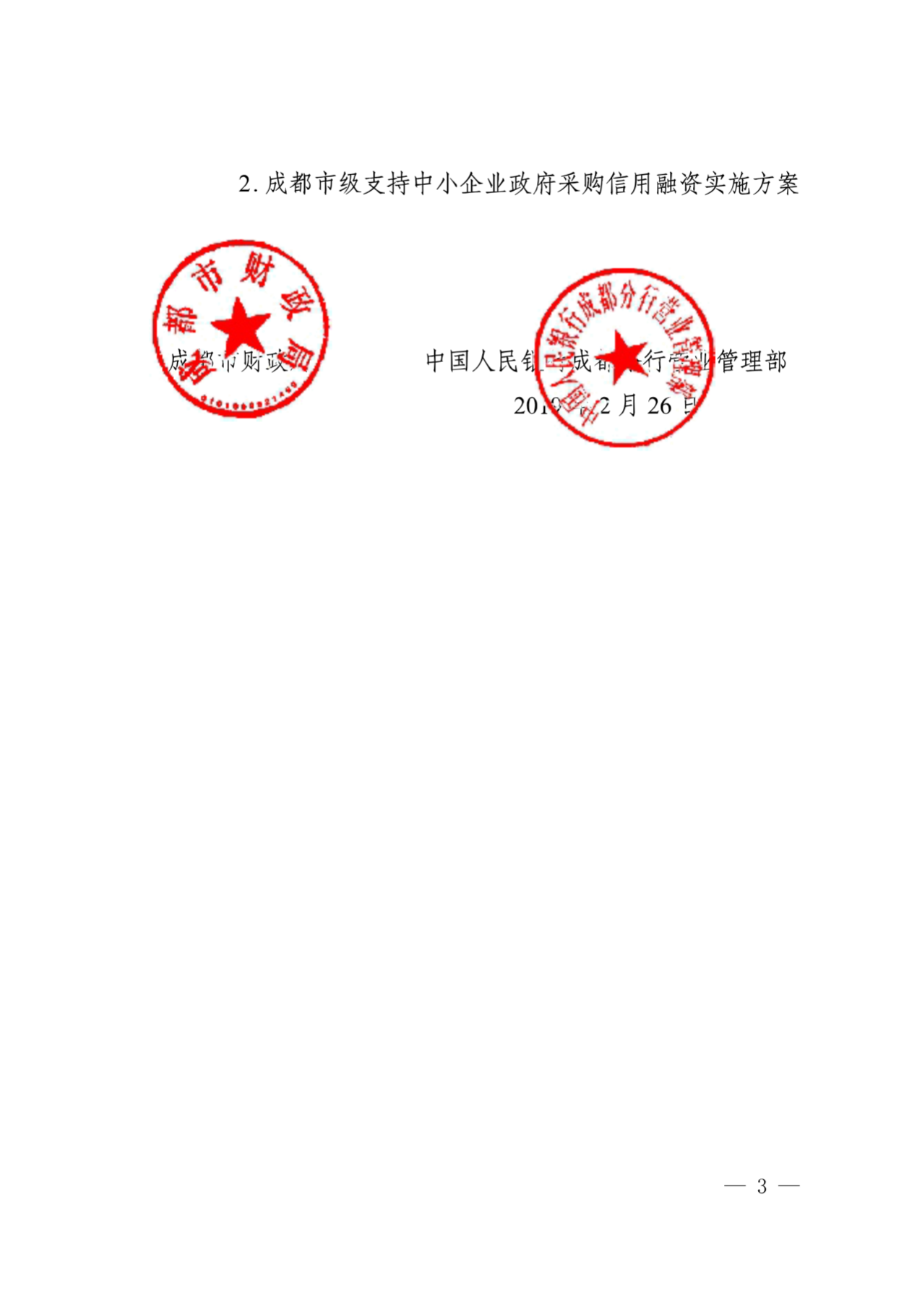













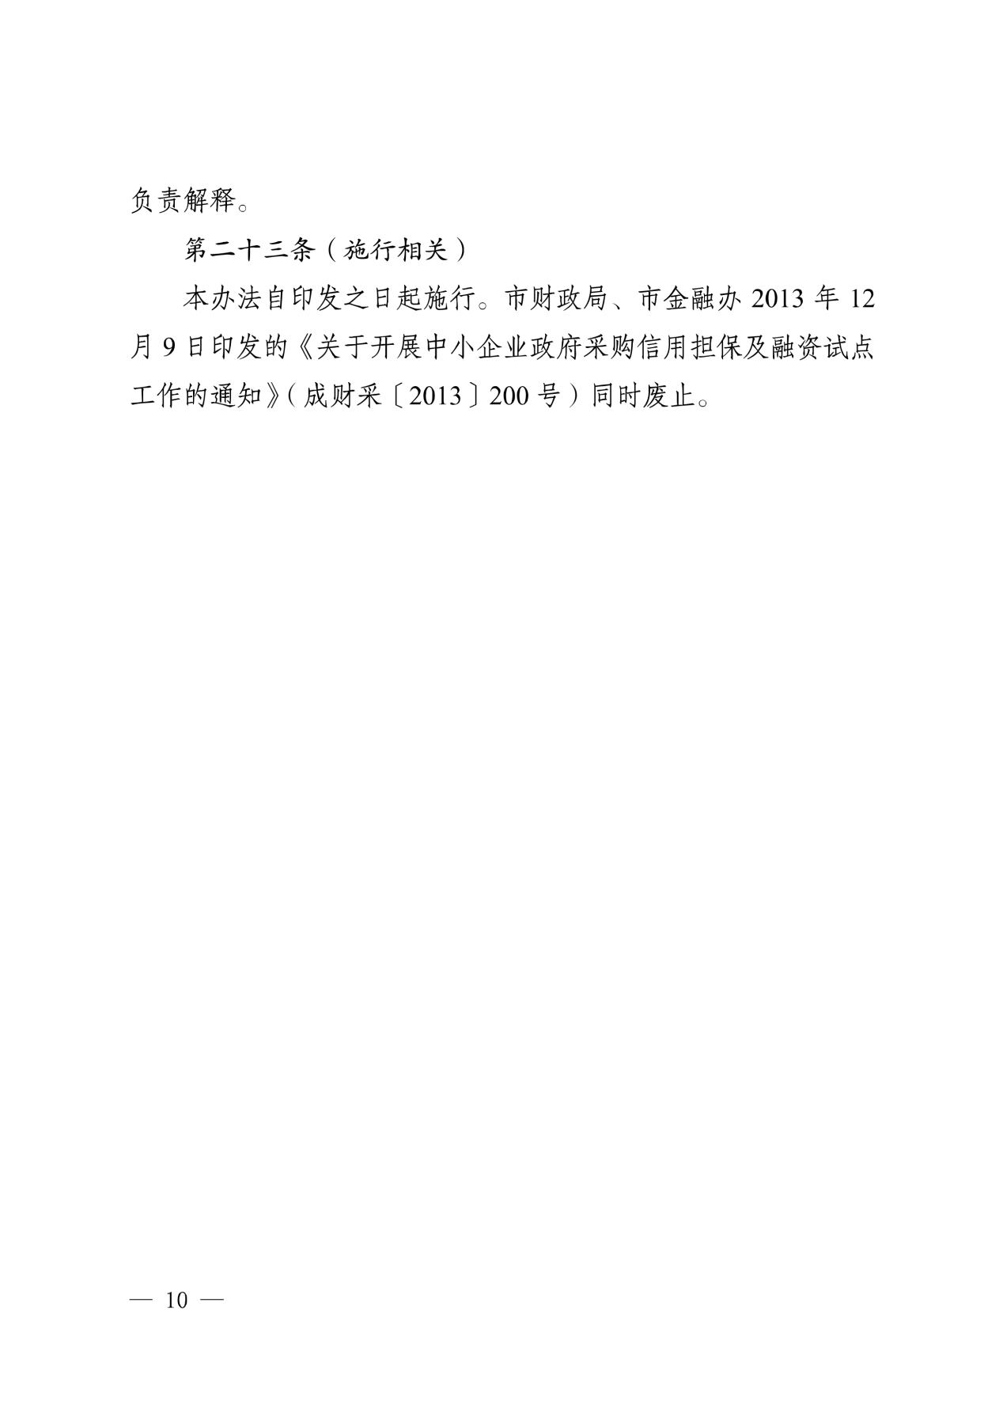









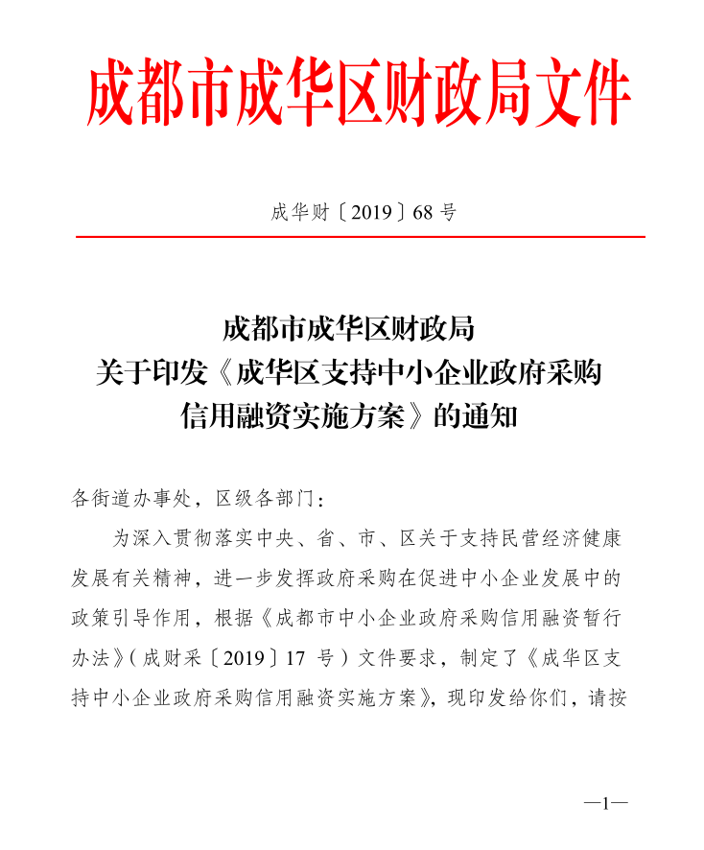

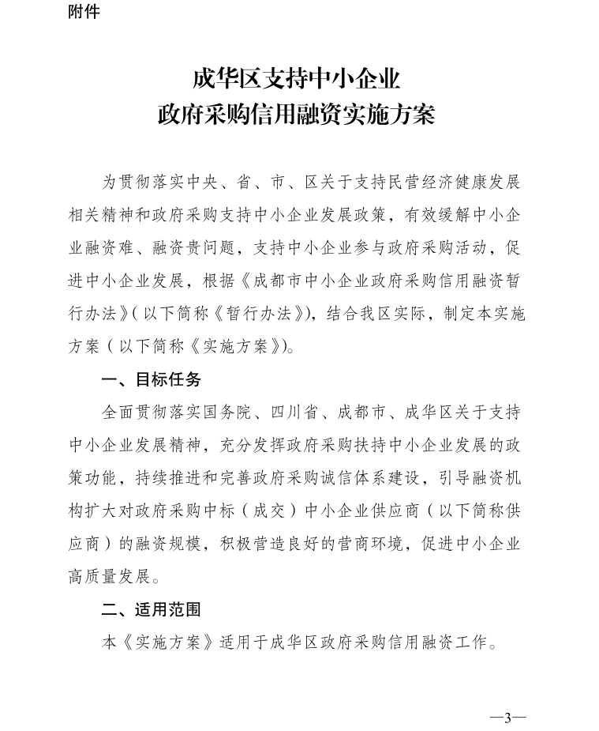

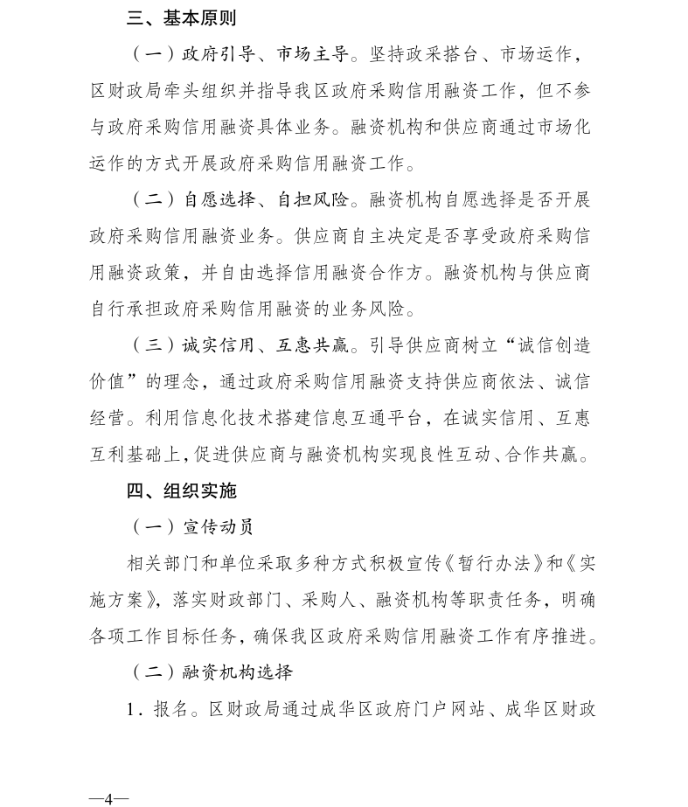

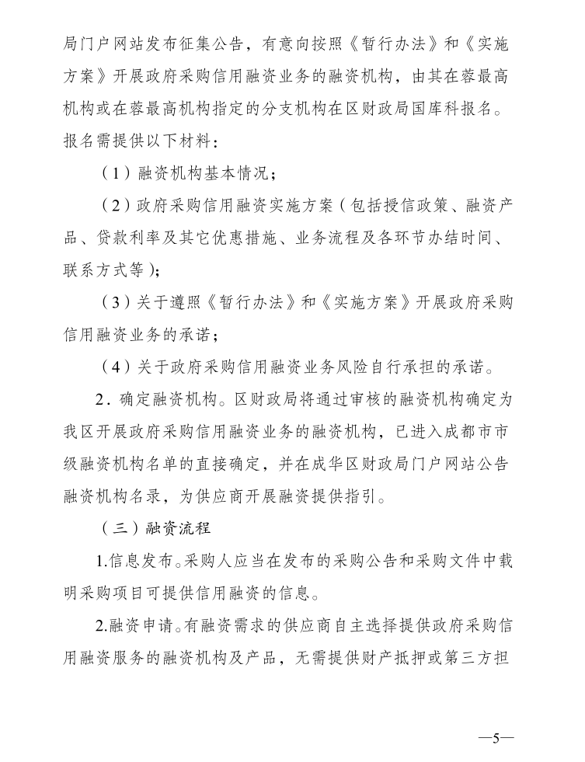

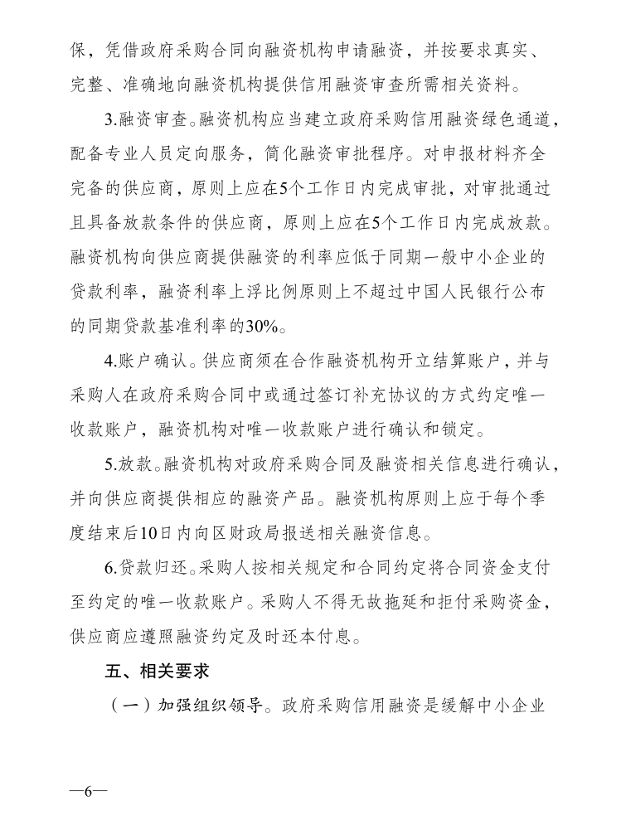

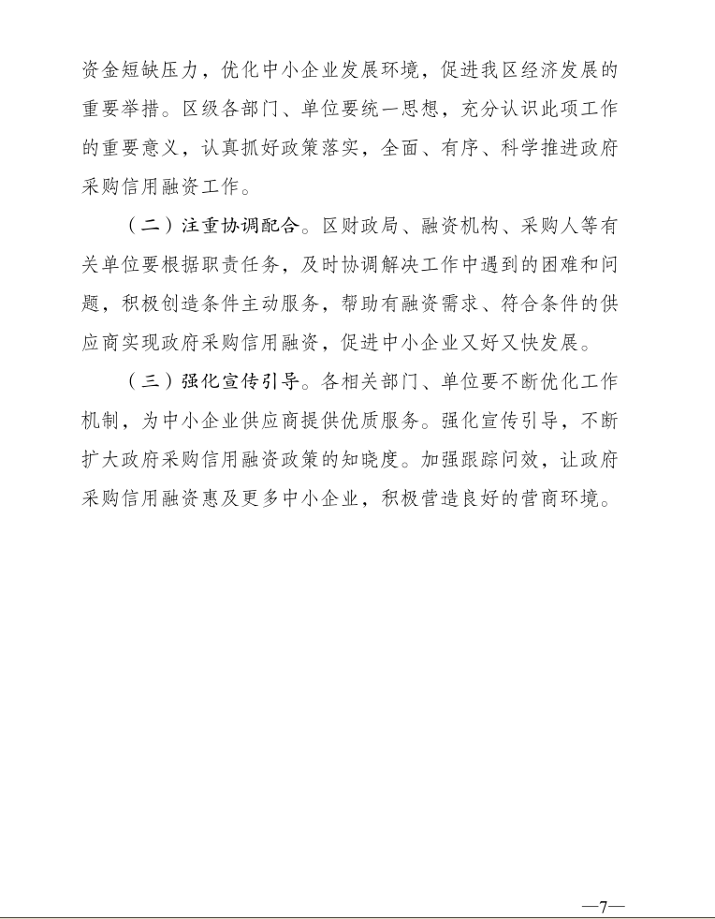

成都市成华区财政局关于公布成华区开展政府采购信用融资业务银行名单（第二批）的通知
为深入贯彻落实中央、省、市、区关于支持民营经济健康发展有关精神，进一步发挥政府采购在促进中小企业发展中的政策引导作用，根据《成都市中小企业政府采购信用融资暂行办法》（成财采〔2019〕17 号）和《成华区支持中小企业政府采购信用融资实施方案》（成华财〔2019〕68号），在省、市确定的首期开展“政采贷”业务银行名单的基础上，现将成华区政府采购信用融资机构名单（第二批）公布如下。
序号 | 银行名称 | 联系人 | 联系电话 | 联系地址
1 | 建设银行成都第一支行 | 牟筱帆 | 13880421912 | 成都市东城根中街138号
2 | 工商银行成都沙河支行 | 汤经理  李经理 | 15982325647  13408613758 | 成都市一环路东二段108号
3 | 农业银行成都成华支行 | 肖茹月 | 028-83312097  13350786677 | 成都市金牛区星辉东路4号
4 | 成都银行成华支行 | 张城  聂晓 | 028-84550295  18140141860  028-84379033  13982128755 | 成都市成华区玉双路2号
5 | 成都农商行成华支行 | 胡萃  任帅帅 | 18581857147  18280336928 | 成都市成华区双林路102号
6 | 成都农商行青龙支行 | 向老师 | 028-83527918 | 成都市成华区昭觉横路20号

7 | 中信银行成都成华支行 | 吴湘英  蔡伦 | 028-62127016  18782004323  18628079047 | 成都市成华区双成三路16号9栋
8 | 中国银行成都成华支行 | 祝桥 | 028-84370518 | 成都市成华区新鸿路398号附2号
9 | 四川天府银行股份有限公司成都万年场支行 | 王稚媚  王欣 | 18583677177  18980075467 | 成都市成华区双福二路39号附10号
成华区范围内政府采购项目中标（成交）的中小微企业均可向以上融资机构提出融资申请，融资机构名单将根据情况适时更新。
采购单位、代理机构应当在采购文件中载明以上融资机构信息，依法依规进行合同签订、合同公告及备案、资金支付，并配合融资银行进行账户确认、锁定回款。

成都市成华区财政局
2020年3月30日

